 |  | 
УТВЕРЖДАЮ
Генеральный директор
ООО «Кейсистемс»
_________________ А. А. Матросов
«___» ______________ 2015 г.
Программный комплекс «Администратор-Д»
версия 15.03
Руководство пользователя
Работа с договорами
Лист утверждения
Р.КС.01014-06 34 03-ЛУ

Подп и дата
Подп и дата |  |  |  | СОГЛАСОВАНО  Заместитель генерального директора  ООО «Кейсистемс»  _________________ С. В. Панов  «___» ______________ 2015 г.
Инв.N дубл
Взам.инв.N |  |  |  | Руководитель департамента  администрирования доходов  _________________ Д. А. Смирнов  «___» ______________ 2015 г.
Подп и дата
Инв.N подл |  | 2009
Инв.N подл |  |  |  |  | Литера А

Программный комплекс «Администратор-Д»
версия 15.03
Руководство пользователя
Работа с договорами
Р.КС.01014-06 34 03
Листов 94
Подп и дата
Инв.N дубл
Взам.инв.N
Подп и дата
Инв.N подл |  | 2009
Инв.N подл |  |  |  |  | Литера А
АННОТАЦИЯ

Настоящий документ является частью руководства пользователя программного комплекса «Администратор-Д» версии 15.03 от 29.06.2015 г. и содержит описание операций по договоров и контролю оплаты по ним.

Руководство состоит из следующих разделов:
- Подготовка к работе.
- Описание операций.
- Нестандартные ситуации.
- Рекомендации по освоению.

Раздел «Подготовка к работе» содержит информацию о составе и содержании дистрибутивного носителя данных, порядке установки программного комплекса, а также его последующего запуска и проверки работоспособности.

Раздел «Описание операций» содержит описание всех выполняемых функций, задач, описание операций технологического процесса обработки данных, необходимых для их выполнения.

Раздел «Нестандартные ситуации» содержит описание действий в случае несоблюдения условий выполнения технологического процесса, действий по восстановлению программ, данных при отказе технических средств или обнаружении ошибок в данных, а также действий в других аварийных ситуациях.

Раздел «Рекомендации по освоению» содержит описание рекомендаций по освоению и эксплуатации и перечень эксплуатационной документации, с которой необходимо ознакомиться для работы.

СОДЕРЖАНИЕ
Введение 4
1. Подготовка к работе 5
2. Описание операций 6
2.1. Справочники 6
2.1.1. Справочник типов договоров 6
2.1.2. Справочник «Земельные участки» 6
2.1.3. Справочник «Категории земельных участков» 7
2.1.4. Справочник «Назначение аренды» 7
2.1.5. Справочник водных объектов 8
2.1.6. Справочник ставок рефинансирования 8
2.1.7. Справочник операций начисления 9
2.2. Инструменты работы с договорами 9
2.2.1. Панель инструментов работы со списком договоров 9
2.2.2. Настройка порядка отображения колонок в списке документов 12
2.3. Договоры 13
2.3.1. Прием договоров 13
2.3.2. Основные операции с договорами 15
2.3.2.1. Регистрация договора 17
2.3.2.2. Регистрация карточки учета по договору 20
2.3.2.3. Расчет графика начислений и пени по карточке учета 26
2.3.2.4. Учет операций по карточке 29
2.3.2.5. Регистрация дополнительного соглашения по договору 33
2.3.2.6. Регистрация карточки учета по дополнительному соглашению 35
2.3.2.7. Печать документов по договору 37
2.4. Зачет переплаты 50
2.5. Карточка по договору 52
2.6. Распределение платежей по карточкам учета 54
2.6.1. Ручная привязка платежных документов к карточкам учета договоров 54
2.6.2. Поиск и автоматическая привязка платежных документов по реквизитам договора 59
2.6.3. Распределение ПД к карточкам учета с помощью буфера документов 62
2.7. Режим «Распределенные платежные документы» 63
2.8. Результаты поиска ПД 66
2.9. Формирование отчетов 71
2.9.1. Информация по договорам 76
2.9.2. Сведения о доходах лесного хозяйства и их распределении по получателям 77
2.9.3. Информация по должникам 81
2.9.4. Реестр поступлений доходов 82
2.9.5. Реестр договоров по КБК 83
2.9.6. Отчет о начислениях и поступлениях по договорам аренды 83
2.9.7. Оборотно-сальдовая ведомость по плательщикам 85
2.9.8. Информация по недоимке 86
2.9.9. Реестр земельных участков (Аксарка) 87
2.9.10. Информация в разрезе ОКВЭД 87
3. Нестандартные ситуации 89
4. Рекомендации по освоению 90
Перечень сокращений 91
Предметный указатель 92
Лист регистрации изменений 93

Введение
Настоящее руководство пользователя содержит информацию о работе в программном комплексе «Администратор-Д» (далее – «Программный комплекс»), который предназначен для автоматизации процессов планирования, обработки и учёта поступлений в бюджетную систему Российской Федерации, а также информационного взаимодействия с территориальными органами Федерального казначейства и подведомственными организациями.
Данный документ содержит описание основных режимов, предназначенных для учета договоров и расчетов по ним.
Условные обозначения
В документе используются следующие условные обозначения:

 | Уведомление | – | Важные сведения о влиянии текущих действий пользователя на выполнение других функций, задач Программного комплекса.
 | Предупреждение | – | Важные сведения о возможных негативных последствиях действий пользователя.
 | Предостережение | – | Критически важные сведения, пренебрежение которыми может привести к ошибкам.
 | Замечание | – | Полезные дополнительные сведения, советы, общеизвестные факты и выводы.
[Выполнить] |  | – | Функциональные экранные кнопки.
<F1> |  | – | Клавиши клавиатуры.
«Документ» |  | – | Наименования объектов обработки (режимов).
Настройка |  | – | Названия элементов пользовательского интерфейса.
окна => навигатор |  | – | Навигация по пунктам меню и режимам.
П. 2.1.1  рисунок 5 |  | – | Ссылки на структурные элементы, рисунки, таблицы текущего документа, ссылки на другие документы.

- Подготовка к работе
Установка Программного комплекса производится в следующей последовательности:
- Установка и настройка Microsoft SQL Server.
- Формирование базы данных путем установки серверной части или иным способом.
- Установка клиентской части и прочего программного обеспечения клиента.
- Настройка соединения клиентов и сервера.
- Выполнение первичных административных задач.

Порядок установки и активации Программного комплекса описан в документе Р.КС.01014-04 34 04 « Руководство пользователя. Администрирование комплекса».

- Описание операций
  - Справочники
Перед началом работы с договорами необходимо заполнить ряд справочников.
    - Справочник типов договоров
Навигатор => Администратор доходов бюджета => Справочники => Прочие => Справочник типов договоров
Для добавления новой записи нажмите кнопку Создать на панели инструментов справочника (Рисунок 1).
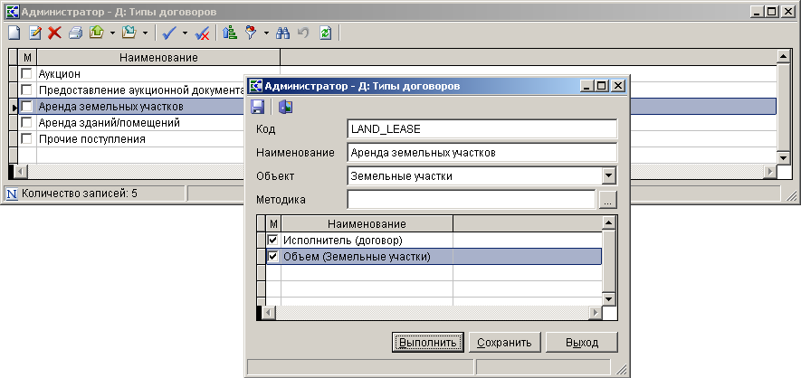
1. Справочник типов договоров
В поля Код и Наименование введите соответственно код и наименование типа договора.
В поле Объект укажите объект учета для текущего типа договора, в раскрывающемся списке поля выберите одно из следующих значений: «Земельные участки», «Здания и помещения», «Справочник водных объектов», «Не используется».
Для отображения в окне редактирования договора поля Исполнитель (см. Рисунок 23) в табличной части окна установите флажок в строке «Исполнитель (договор)». Для отображения в карточке учета по договору аренды земельных участков колонки Объем на вкладке Объекты учета (см. Рисунок 31) установите флажок в строке «Объем (Земельные участки)».
Для сохранения внесенных данных нажмите кнопку [Выполнить].
    - Справочник «Земельные участки»
Справочник «Земельные участки» предназначен для ведения реестра земельных участков.
Навигатор => Администратор доходов бюджета => Справочники => Объекты учета => Земельные участки
Для добавления новой записи нажмите кнопку Создать на панели инструментов справочника (Рисунок 2).
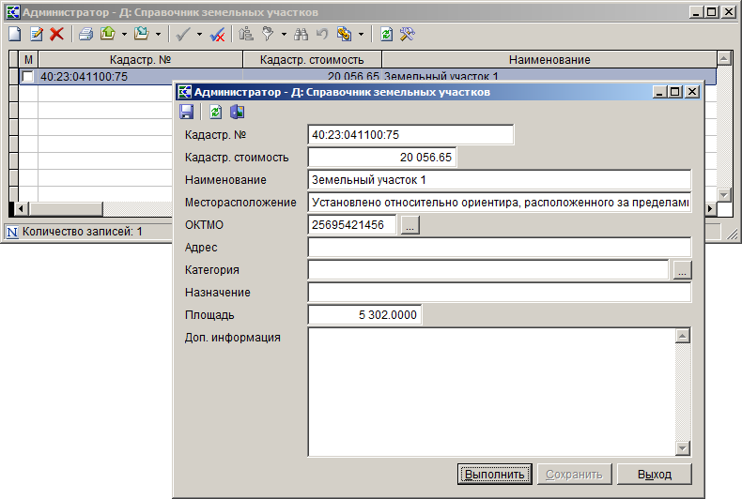
2. Справочник земельных участков
Заполните поля необходимыми данными и нажмите кнопку [Выполнить].
    - Справочник «Категории земельных участков»
В справочнике «Категории земельных участков» ведется перечень категорий земельных участков.
Навигатор => Администратор доходов бюджета => Справочники => Объекты учета => Категории земельных участков
Для добавления новой записи нажмите кнопку Создать на панели инструментов справочника (Рисунок 3).
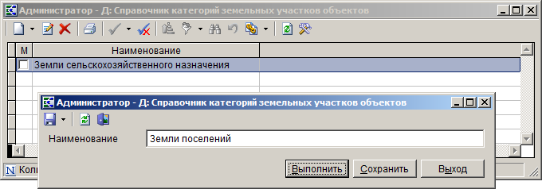
3. Справочник категорий земельных участков
Введите наименование категории и нажмите кнопку [Выполнить].
    - Справочник «Назначение аренды»
В справочнике «Назначение аренды» ведется перечень назначений аренды.
Навигатор => Администратор доходов бюджета => Справочники => Прочие => Назначение аренды
Для добавления новой записи нажмите кнопку Создать на панели инструментов справочника (Рисунок 4).
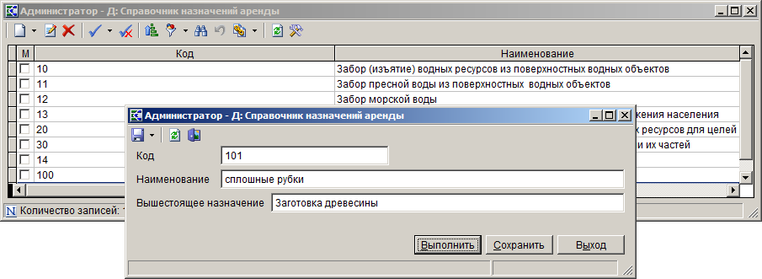
4. Справочник назначений аренды
Введите код, наименование назначения аренды, наименование вышестоящего назначения и нажмите кнопку [Выполнить].
    - Справочник водных объектов
Справочник предназначен для ведения реестра водных объектов.
Навигатор => Администратор доходов бюджета => Справочники – Объекты учета - Справочник водных объектов
Для добавления новой записи нажмите кнопку Создать на панели инструментов справочника (Рисунок 5).
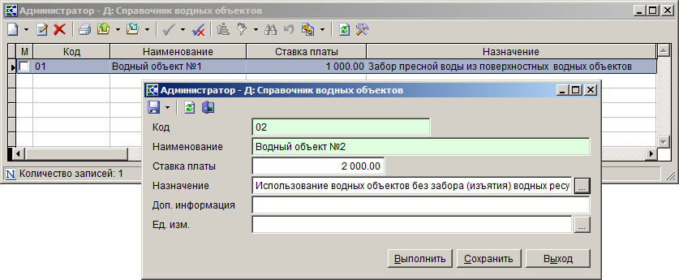
5. Справочник водных объектов
Заполните поля необходимыми данными и нажмите кнопку [Выполнить].
    - Справочник ставок рефинансирования
Данные справочника ставок рефинансирования (Рисунок 6) используются для расчета пени на недоимку в карточках учета. Справочник заполняется вручную.
Навигатор => Администратор доходов бюджета => Справочники => Прочие => Справочник ставок рефинансирования
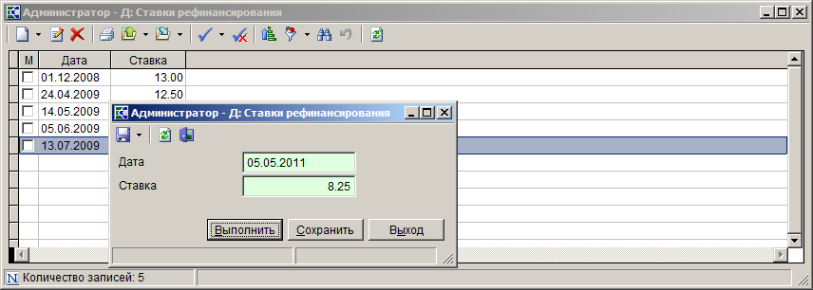
6. Справочник ставок рефинансирования
Для добавления новой записи в справочник нажмите кнопку Создать на панели инструментов.
Введите дату, с которой начинает действовать ставка, величину ставки и нажмите кнопку [Выполнить].
Новые данные в справочник необходимо вносить своевременно, т.к. при добавлении в справочник записей с более ранней датой, чем текущая, при запуске режима «Расчет пени» осуществляется перерасчет пени в соответствии с введенной информацией.

    - Справочник операций начисления
Навигатор => Справочники => Прочие => Справочник операций начисления
Для добавления новой записи нажмите кнопку Создать на панели инструментов справочника (Рисунок 1).
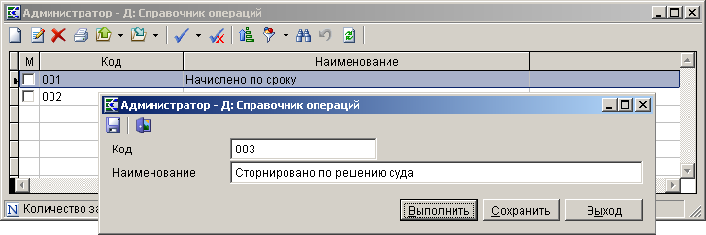
7. Справочник операций начисления
В поля Код и Наименование введите соответственно код и наименование операции. Для сохранения внесенных данных нажмите кнопку [Выполнить].
  - Инструменты работы с договорами
    - Панель инструментов работы со списком договоров
Окно работы со списком договоров имеет стандартную панель инструментов (Рисунок 8).
8. Панель инструментов работы со списком договоров
Назначение кнопок панели инструментов:
Создать… (Ctrl+N) – создание нового договора.
Редактировать (Ctrl+E) – редактирование данных договора.
Удалить – удаление записи договора.
Печать – формирование печатной формы документа. Возможна печать документов по выбранному договору (см. п. 2.3.2.7), печать списка договоров, печать справки по договору.
Передача – выгрузка договоров в файл.
Прием – прием договоров из файла.
Инверсия (Ctrl+A) – выделение документов, возможно выделение одного документа, всех документов, с начала до текущей строки, с текущей строки до конца списка, и между отмеченными документами.
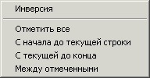
Разметить все (Ctrl+U) – отмена выделения документов.
Расчет графика начислений – автоматический расчет графика начислений и пени за указанный период, установка даты начала расчетов.
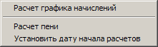
Операции по договору – просмотр списка операций по договору и поиск платежных документов по реквизитам договора.
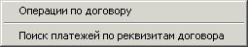
Простановка аналитических признаков – установка аналитических признаков на выделенные документы, возможно автоматическое проставление аналитических признаков и его откат.
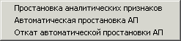
Сумма (Ctrl+T) – сумматор позволяет устанавливать группировку по реквизитам
документов. Для группировки по реквизитам войдите в режим, нажмите кнопку Настройка, выделите реквизиты для группировки и нажмите кнопку [Выполнить] (Рисунок 9).
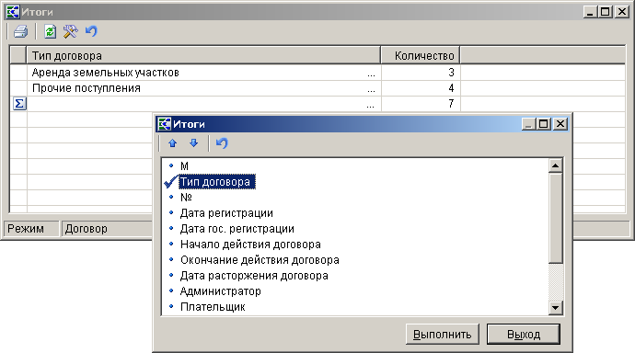
9. Настройка режима суммирования
Сортировка – сортировка списка документов по реквизитам документа. Войдите в режим и установите в строке соответствующего реквизита значение для сортировки списка по убыванию или для сортировки списка по возрастанию (Рисунок 10).
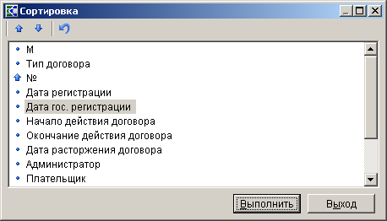
10. Настройка сортировки списка документов
Автофильтр работает в двух режимах: Автофильтр и Фильтр.
Автофильтр предназначен для фильтрации списка документов по значению поля, на котором установлен курсор.
Фильтр позволяет устанавливать несколько параметров для поиска данных (Рисунок 11).
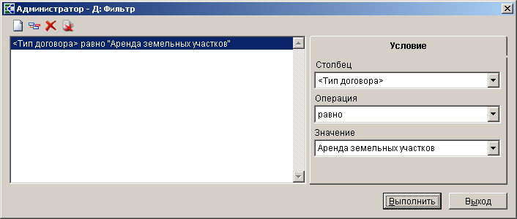
11. Настройка фильтра
Поиск (Ctrl+F) – поиск договоров по условиям, выделение документов, удовлетворяющих условиям поиска, формирование списка документов, удовлетворяющих условиям поиска.
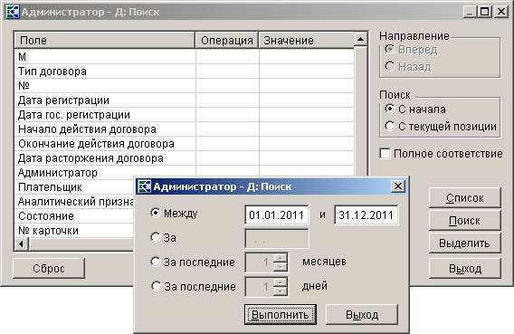
12. Настройка поиска документов
Сброс – сброс условий автофильтра, сумматора и поиска.
Связи документа - просмотр истории (связей) договора (Рисунок 13), открытие документов в режиме общего просмотра, выгрузка структуры документов.
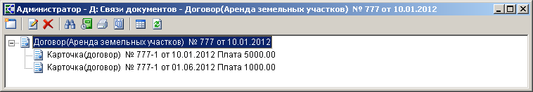
13. Окно просмотра связей документа
Обновить (Ctrl+R) – обновление списка договоров.
Настройка – настройка режима «Договоры».
    - Настройка порядка отображения колонок в списке документов
Порядок расположения колонок в списке документов доступен для изменения. Для отображения списка колонок нажмите правой кнопкой мыши на пустой первой ячейке списка документов (Рисунок 14).
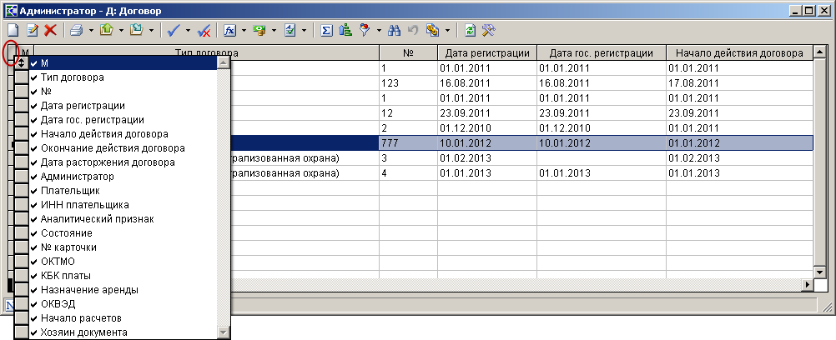
14. Изменение порядка расположения столбцов в списке документов
Для изменения порядка отображения колонок нажмите левую кнопку мыши и, удерживая ее, переместите строку с наименованием колонки вниз или вверх. Чтобы скрыть отображение колонок в списке документов, достаточно удалить флажок в строке с наименованием колонки.
  - Договоры
Для учета договоров предназначен режим «Договор».
Навигатор => Администратор доходов бюджета => Документы => Документы администратора доходов бюджета => Договоры => Договор
    - Прием договоров
Прием договоров от структурных подразделений администратора доходов бюджета осуществляется в режиме «Договор (прием)».
Навигатор => Администратор доходов бюджета => Электронный обмен документами => Договор (прием)
Настройки режима
Переход к настройкам режима (Рисунок 15) осуществляется по кнопке Настройки на панели инструментов.
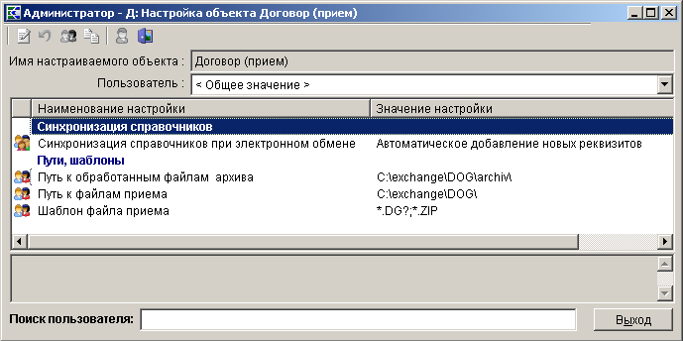
15. Окно настроек приема договоров
Группа настроек «Синхронизация справочников»
- Синхронизация справочников при электронном обмене – настройка определяет действия Программного комплекса при обнаружении в принимаемых файлах с договорами данных, которые отсутствуют в справочной системе комплекса. Настройка принимает одно из следующих значений:
- «Автоматическое добавление новых реквизитов» - автоматическое добавление всех ненайденных значений в справочники Программного комплекса, рекомендуется использовать этот вариант синхронизации;
- «Не принимать документ» - отказ от приема документов или файлов, содержащих данные, отсутствующие в справочной системе Программного комплекса.

Группа настроек «Пути, шаблоны»
- Путь к обработанным файлам архива – путь к каталогу, в который будут перемещены обработанные файлы (настройка поддерживает установку индивидуальных значений для каждого пользователя).
- Путь к файлам приема – настройка пути к файлам приема (настройка поддерживает установку индивидуальных значений для каждого пользователя).
- Шаблон файла приема – настройка позволяет при отборе файлов для приема отображать только те файлы, имена и расширения которых соответствуют заданному шаблону.

Прием договоров
Прием договоров осуществляется в режиме «Договор (прием)» (Рисунок 16).
Навигатор => Администратор доходов бюджета => Электронный обмен документами => Договор (прием)
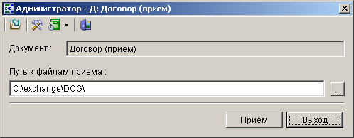
16. Окно приема договоров
Укажите путь к файлам приема договоров в поле Путь к файлам приема и нажмите кнопку [Прием] (по умолчанию поле заполняется значением, указанным в настройке приема). В результате откроется окно отбора файлов для приема (Рисунок 17).
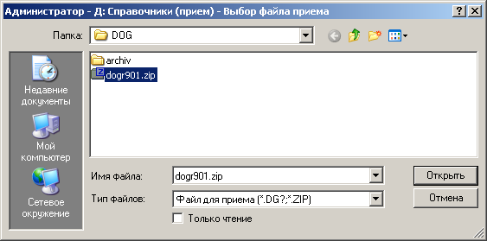
17. Окно отбора файлов для приема
Выделите файлы для приема и нажмите кнопку [Открыть].
По результатам приема на экран выводится протокол, в котором отображается общая информация о принятом файле и обработанных документах (Рисунок 18).
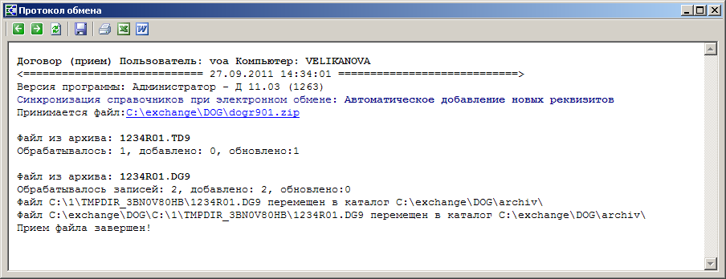
18. Протокол приема договоров
    - Основные операции с договорами
Настройки документа
Переход к настройкам режима «Договоры» (Рисунок 19) осуществляется по кнопке Настройка на панели инструментов.
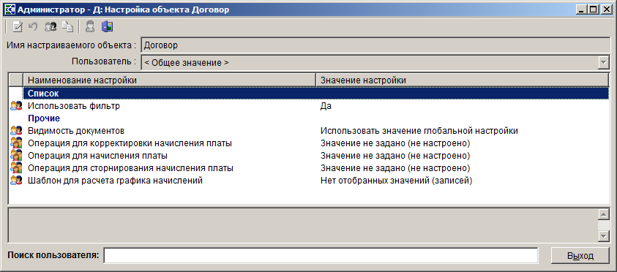
19. Окно настройки режима «Договор»
В настройках режима устанавливаются следующие параметры:
Группа настроек «Список»
- Использовать фильтр - подключение фильтра отбора документов.

Группа настроек «Прочие»
- Видимость документов – настройка видимости документов (Рисунок 20).
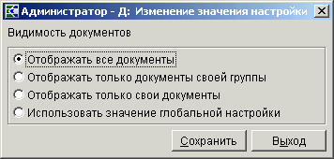
20. Настройка видимости документов
В зависимости от выбранного значения в списке начислений отображаются:
- все документы;
- только документы, хозяевами которых являются пользователи группы, в которую входит текущий пользователь;
- документы, хозяином которых является текущий пользователь;
- документы, видимость которых определяется глобальными настройками
Главное меню => Настройки => Настройки => Настройки => Доступ => Видимость документов
- Операция для корректировки начисления платы – настройка наименования операции для корректировки начисления платы по договору (значения выбираются из справочника операций начисления, см. п. 2.1.7).
- Операция для начисления платы – настройка наименования операции для начисления платы по договору (значения выбираются из справочника операций начисления, см. п. 2.1.7).
- Операция для сторнирования начисления платы – настройка наименования операции для сторнирования начисления платы по договору (значения выбираются из справочника операций начисления, см. п. 2.1.7).
Список документов
Для отображения списка договоров используется фильтр отбора (Рисунок 22).
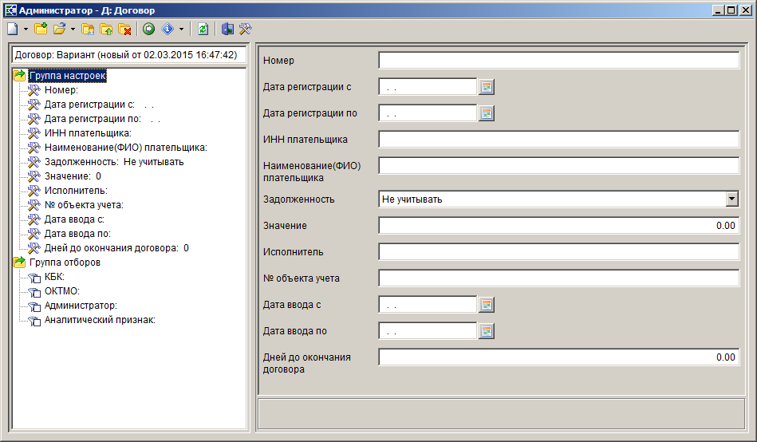
21. Окно фильтра отбора договоров
При формировании списка договоров с помощью фильтра отбора поиск договоров осуществляется по номеру, дате регистрации договора, ИНН плательщика, наименованию (ФИО) плательщика, наличию и размеру задолженности оплаты по договору, по исполнителю, номеру объекта учета, дате ввода и количеству дней до окончания действия договора.
Фильтр отбора позволяет ограничить выборку данных с помощью группы отборов по следующим параметрам:
- БК (доходы);
- ОКТМО;
- администраторы;
- аналитический признак.
Для отображения списка договоров согласно введенным параметрам отбора нажмите кнопку Выполнить. В результате откроется окно списка договоров (Рисунок 22).
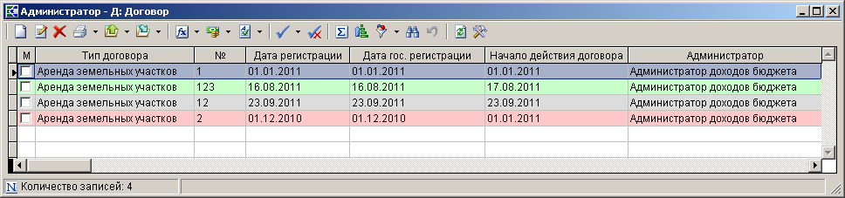
22. Окно списка договоров
Кнопки панели инструментов для работы со списком договоров описаны в п. 2.2.1.
Строки договоров в списке выделены цветом в зависимости от статуса договора: серым цветом выделены договоры со статусом «Проект», зеленым - со статусом «Действует», красным – со статусом «Закрыт».
      - Регистрация договора
При создании нового договора или открытии существующего на экране открывается окно ввода/редактирования договора на вкладке Договор (Рисунок 23).
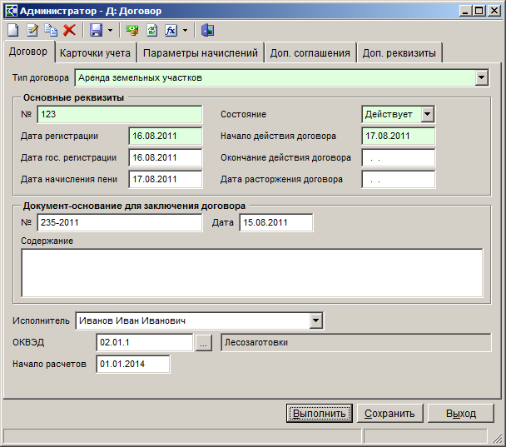
23. Окно ввода/редактирования договора, вкладка Договор
При регистрации договора заполняются следующие поля на вкладке Договор:
- Тип договора – наименование типа договора, выбирается из раскрывающегося списка поля, в котором отображается перечень типов договора, заданных в справочнике типов договоров (см. п. 2.1.1).

Группа «Основные реквизиты»
- № - номер договора.
- Состояние – состояние (статус) договора, из раскрывающего списка поля выбирается одно из следующих значений: «Проект», «Действует», «Закрыт». В окне списка строки договоров выделены цветами в зависимости от статуса договора (см. Рисунок 22).
- Дата регистрации – дата регистрации договора.
- Дата гос. регистрации – дата государственной регистрации договора.
- Дата начисления пени – дата, начиная с которой осуществляется начисление пени (учитывается при расчете графика начислений и пени по договору, см. п. 2.3.2.3)
- Начало действия договора – дата начала действия договора.
- Окончание действия договора – дата окончания действия договора.
- Дата расторжения договора – дата расторжения договора.

Группа «Документ-основание для заключения договора»
- № - номер документа-основания для заключения договора.
- Дата – дата документа-основания для заключения договора.
- Содержание – содержание документа-основания для заключения договора.
- Исполнитель – исполнитель договора. Поле отображается только в том случае, если для текущего типа договора в справочнике типов договоров установлен флажок в строке «Исполнитель (договоры)» (см. п. 2.1.1).
- ОКВЭД – код вида экономической деятельности, выбирается из справочника «ОКВЭД» с помощью кнопки .
- Начало расчетов – дата, начиная с которой осуществляется расчет начислений и пени по договору (см. п. 2.3.2.3).

На вкладке Параметры начислений задаются параметры начислений по договору (Рисунок 24).
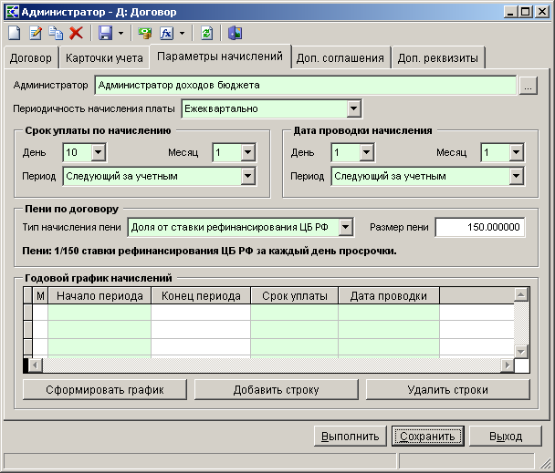
24. Окно ввода/редактирования договора, вкладка Параметры начислений
Заполняются следующие поля:
- Администратор – наименование администратора доходов бюджета, выбирается из справочника «Корреспонденты (все)» с помощью кнопки . По умолчанию указывается организация-пользователь. Поле обязательно для заполнения.
- Периодичность начисления платы – периодичность начисления платы по договору, из раскрывающего списка поля выбирается одно из следующих значений: «Ежемесячно», «Ежеквартально», «Раз в полгода», «Ежегодно», «Пользовательский график».

Группа «Срок уплаты по начислению»
- День – день срока уплаты по начислению.
- Месяц – порядковый номер (по порядку) месяца в периоде начисления платы.
- Период – период начисления платы.

Группа «Дата проводки начисления»
- День – день даты проводки по начислению.
- Месяц – порядковый номер (по порядку) месяца даты проводки в периоде даты проводки.
- Период- период проводки начисления.

Группа «Пени по договору»
- Тип начисления пени – тип начисления пени, из раскрывающегося списка поля выбирается одного из следующих значений: «Фиксированный процент», «Доля от ставки рефинансирования ЦБ РФ».
- Размер пени – размер пени.

Для формирования годового графика начислений нажмите кнопку [Сформировать график]. Годовой график начислений (Рисунок 25) определяет сроки уплаты по договору и не содержит данных о сумме платы.
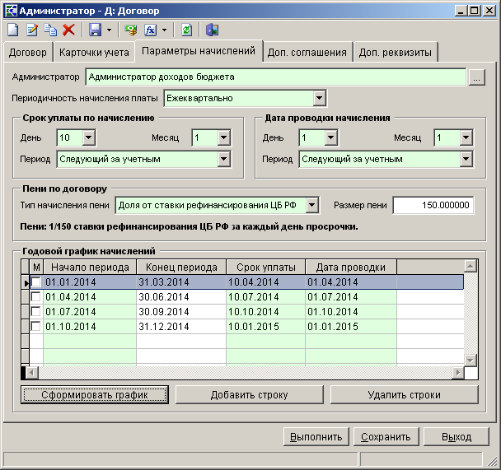
25. Годовой график начислений по договору
Для добавления строки в годовой график начислений нажмите кнопку [Добавить строку]. Для удаления строки из графика инвертируйте ее и нажмите кнопку [Удалить строку].
В сформированном годовом графике начислений доступны для редактирования значения в графах Начало периода, Конец периода, Срок уплаты и Дата проводки.

На вкладке Доп. реквизиты вводится текст примечания к договору (Рисунок 26).
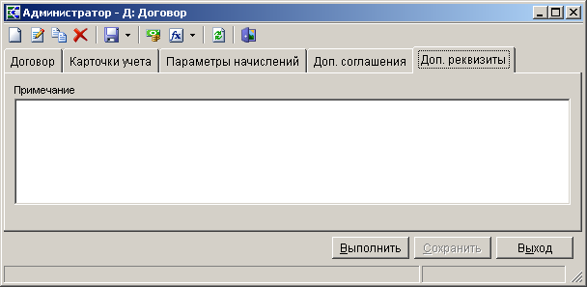
26. Окно ввода/редактирования договора, вкладка Доп. реквизиты
Для сохранения введенных данных нажмите кнопку [Выполнить].
      - Регистрация карточки учета по договору
Для регистрации карточки учета по договору откройте запись договора на редактирование и выберите вкладку Карточки учета (Рисунок 27).
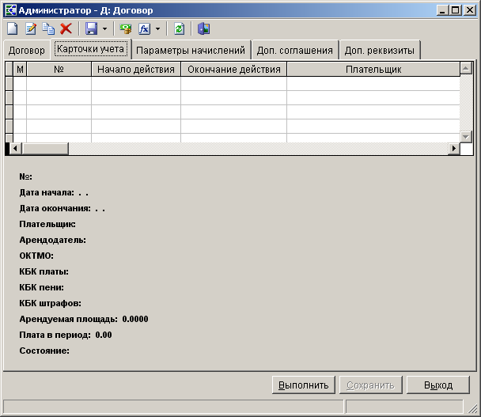
27. Окно ввода/редактирования договора, вкладка Карточки учета
Для ввода новой карточки учета по договору на панели инструментов окна редактирования договора нажмите кнопку Добавить. В результате откроется окно регистрации карточки учета по договору (Рисунок 28).
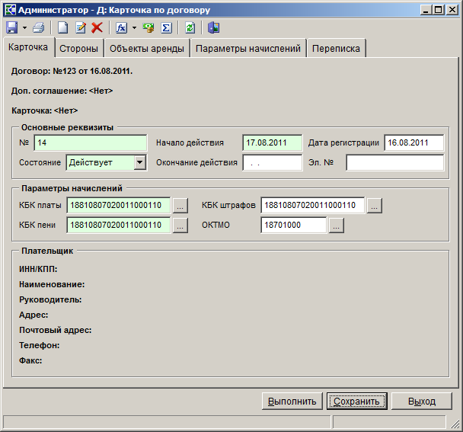
28. Окно регистрации карточки учета по договору, вкладка Карточка
При регистрации карточки учета на вкладке Карточка вводятся ее основные реквизиты:
Группа «Основные реквизиты»
- № - номер карточки учета.
- Начало действия – начало действия карточки учета, по умолчанию заполняется датой начала действия договора.
- Дата регистрации – дата регистрации карточки учета. По умолчанию поле автоматически заполняется датой государственной регистрации договора.
- Состояние – состояние (статус) карточки учета, из раскрывающего списка поля выбирается одно из следующих значений: «Действует», «Закрыта».
- Окончание действия – дата окончания действия карточки учета по договору (с даты окончания действия карточки расчет графика начислений не осуществляется).

Группа «Параметры начислений»
- КБК платы – код бюджетной классификации платы.
- КБК штрафов – код бюджетной классификации штрафов.
- КБК пени – код бюджетной классификации пени.
- ОКТМО – код ОКТМО.

На вкладке Стороны указываются данные сторон, заключивших договор (Рисунок 29).
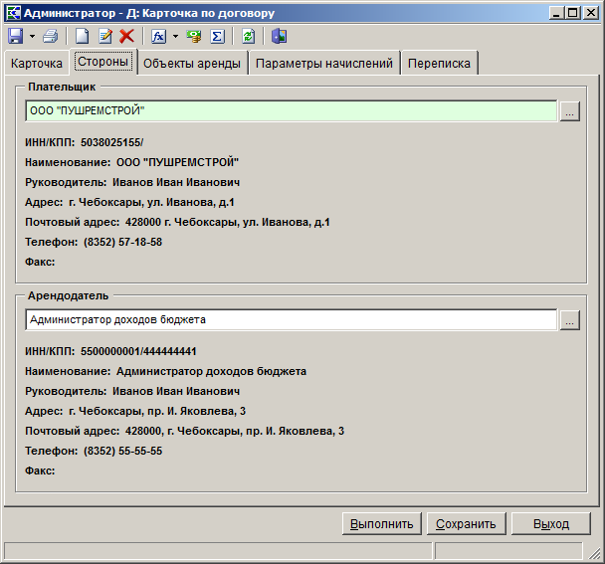
29. Окно регистрации карточки учета по договору, вкладка Стороны
- Плательщик – наименование плательщика, выбирается из справочника «Корреспонденты (все)» с помощью кнопки (предварительно данные арендатора необходимо добавить в справочник).
- Арендодатель – наименование арендодателя, выбирается из справочника «Корреспонденты (все)» с помощью кнопки .

На вкладке Объекты аренды (Рисунок 31) указываются реквизиты объекта аренды.
Для добавления записи объекта аренды нажмите кнопку Добавить строку на панели инструментов, в результате откроется окно добавления объекта аренды (Рисунок 30).
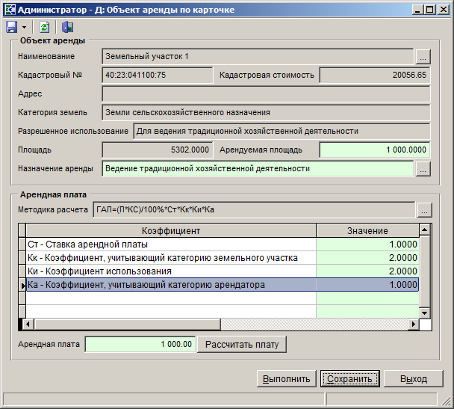
30. Окно добавления объекта аренды
В поле Наименование выберите объект аренды из справочника «Земельные участки» по кнопке (предварительно данные объекта аренды по договору необходимо добавить в справочник, см. п. 2.1.2).
В поле Арендуемая площадь укажите значение арендуемой площади.
В поле Назначение аренды выберите нужное значение из справочника «Назначение аренды» по кнопке (предварительно запись назначения аренды необходимо добавить в справочник, см. п. 2.1.4).
Поле Методика расчета заполняется только в том случае, если для расчета платы по договору используется методика расчета.
Для подключения функции расчета платы по договору согласно методике расчета необходимо связаться с разработчиками Программного комплекса.
В поле Арендная плата укажите размер арендной платы. Если расчет платы осуществляется согласно методике расчета, укажите в табличной части окна значения коэффициентов для расчета и нажмите кнопку [Рассчитать плату].
Для сохранения объекта аренды по карточке нажмите кнопку [Выполнить].
В результате строка добавленного объекта аренды по карточке отобразится в табличной части окна.
Введите нужное значение в колонке Объем (колонка Объем отображается только в том случае, если для текущего типа договора в справочнике типов договоров установлен флажок в строке «Объем (земельные участки)» (см. п. 2.1.1).

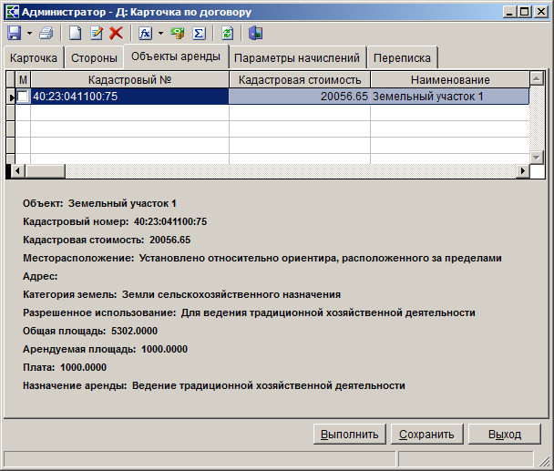
31. Окно регистрации карточки учета по договору, вкладка Объекты аренды
Реквизиты выбранного объекта аренды отображаются в нижней части окна.
Для удаления объекта аренды из списка выделите строку нужного объекта и нажмите кнопку Удалить.

На вкладке Параметры начислений вводятся параметры начислений по текущей карточке учета по договору (Рисунок 32).
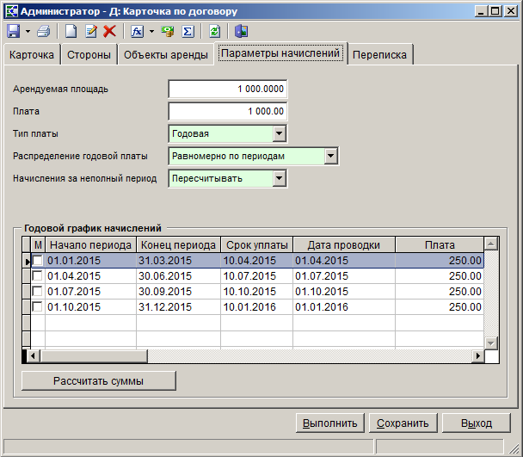
32. Окно регистрации карточки учета по договору, вкладка Параметры начислений
Параметры начислений вводятся в соответствии с условиями договора аренды. Заполняются следующие поля:
- Арендуемая площадь – размер арендуемой площади.
- Плата – размер арендной платы.
- Тип платы – способ формирования начислений, из раскрывающегося списка поля выбирается одно из следующих значений: «За период», «Годовая».
- Распределение годовой платы – способ распределения годовой платы, из раскрывающегося списка поля выбирается одно из следующих значений: «Равномерно по периодам», «По количеству дней в периоде».
- Начисления за неполный период – указание на необходимость пересчета начислений за неполный период.
В разделе Годовой график начислений отображается график начислений, рассчитанный на вкладке Параметры начислений договора (см. Рисунок 24), но, в отличие от годового графика начислений, содержит данные о сумме платы и является шаблоном для расчета графика начислений (формирования операций по карточке учета).
Для пересчета годового графика начислений по текущей карточке учета нажмите кнопку [Рассчитать суммы].

На вкладке Переписка регистрируется переписка по карточке учета (Рисунок 33).
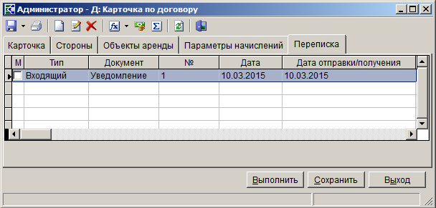
33. Окно регистрации карточки учета по договору, вкладка Переписка
Для добавления новой записи входящего/исходящего документа нажмите кнопку Добавить. В результате откроется окно добавления документа (Рисунок 34).
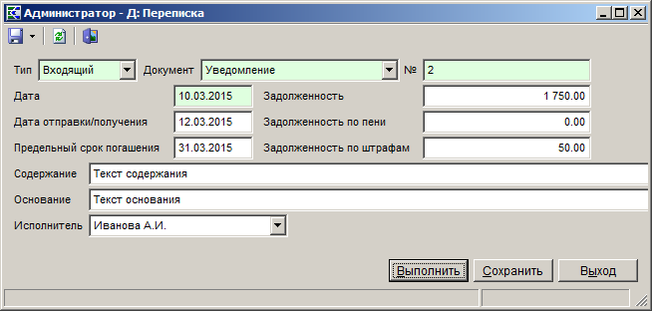
34. Окно добавления входящего/исходящего документа
В поле Тип выберите тип документа из следующих значений: «Входящий», «Исходящий».
В поле Документ введите наименование документа вручную или выберите из раскрывающегося списка введенных ранее наименований документов.
В поле № укажите номер документа.
Введите дату документа, дату отправки/получения документа и предельный срок погашения задолженности соответственно в поля Дата, Дата отправки/получения и Предельный срок погашения.
Поля Задолженность, Задолженность по пени и Задолженность по штрафам заполняются автоматически из данных карточки по учету.
Введите текст содержания документа и его основание соответственно в поля Содержание и Основание.
В поле Исполнитель введите вручную или выберите из раскрывающего списка введенных ранее исполнителей.
Для сохранения документа нажмите кнопку [Выполнить].
Для редактирования данных входящего/исходящего документа выберите строку нужного документа и нажмите кнопку Редактировать, для удаления документа из списка нажмите кнопку Удалить.
Для печати уведомления о нарушении сроков внесения платежей выберите строку нужного документа в списке и нажмите кнопку Печать. В результате откроется окно печатной формы уведомления (Рисунок 35).
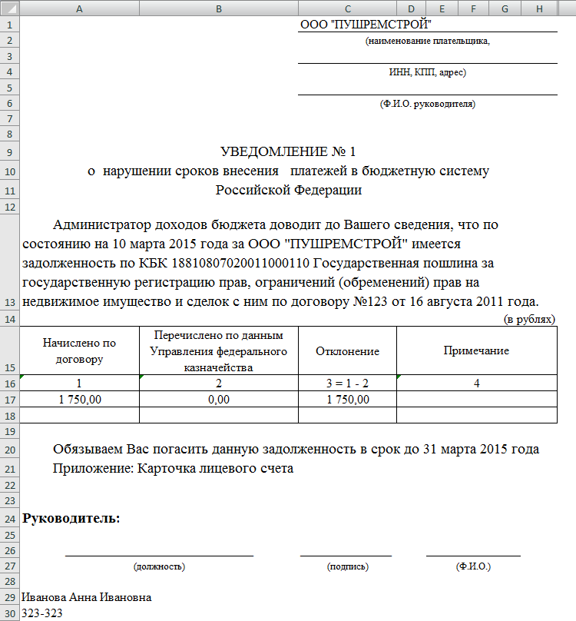
35. Печатная форма уведомления о нарушении сроков внесения платежей
      - Расчет графика начислений и пени по карточке учета
Для формирования графика начислений по карточке учета в окне карточки выберите значение «Расчет графика начислений» в раскрывающемся списке инструмента Расчет графика начислений (Рисунок 36).
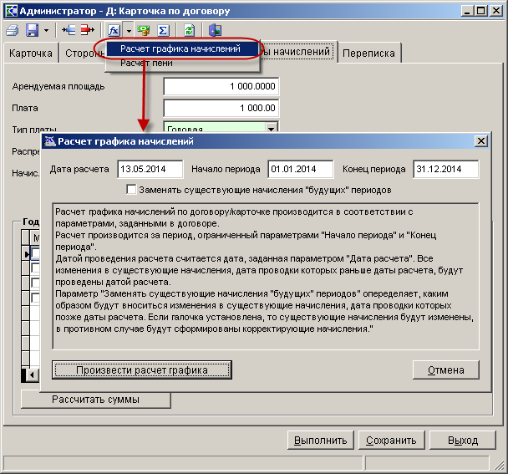
36. Окно параметров расчета графика начислений по карточке учета
Введите дату расчета, дату начала и окончания периода расчета и нажмите кнопку [Произвести расчет графика]. В результате будет сформирован график начислений в соответствии с введенными параметрами, с учетом платы в период, указанной на вкладке Параметры начисления карточки учета, а также КБК платы, штрафов и пени, указанных на вкладке Карточка карточки учета по договору и даты начала расчетов, указанной в поле Начало расчетов на вкладке Договор договора, и откроется окно протокола расчета графика начислений (Рисунок 37).
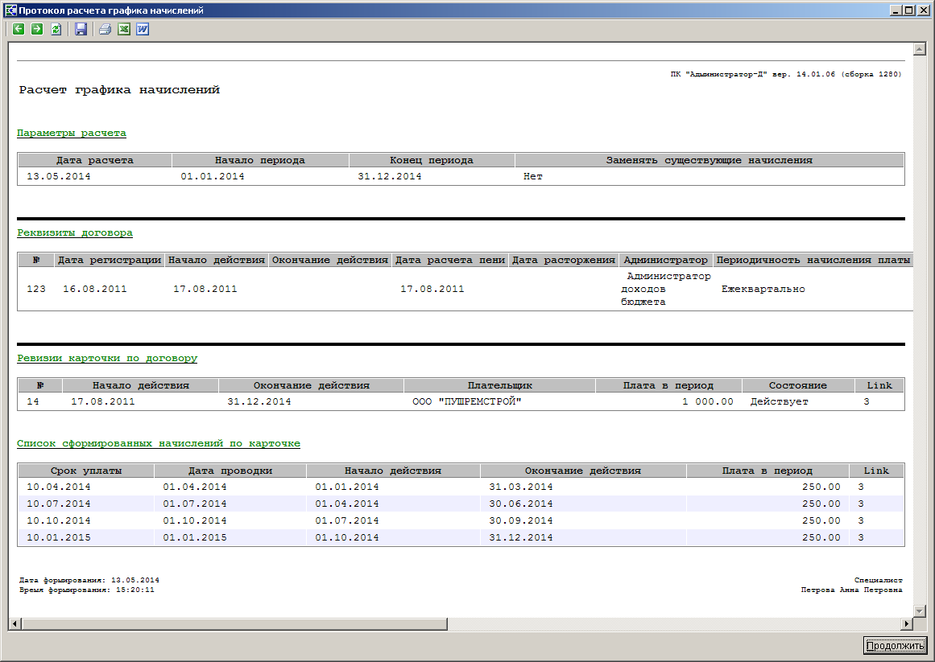
37. Окно протокола расчета графика начислений
Для расчета пени по карточке учета в окне карточки выберите значение «Расчет пени» в раскрывающемся списке инструмента Расчет графика начислений (Рисунок 38).
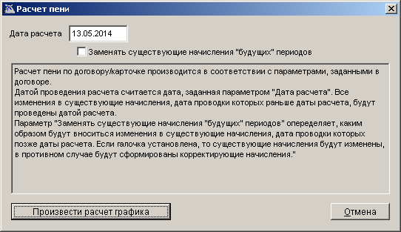
38. Окно параметров расчета пени по карточке учета
Введите дату расчета, укажите способ внесения изменений в существующие начисления, дата проводки которых позже даты расчета, и нажмите кнопку [Произвести расчет графика].
В результате будет сформирован график начислений пени в соответствии с введенными параметрами и с учетом даты начала расчетов, указанной в поле Начало расчетов на складке Договор договора, и откроется окно протокола расчета (Рисунок 39).
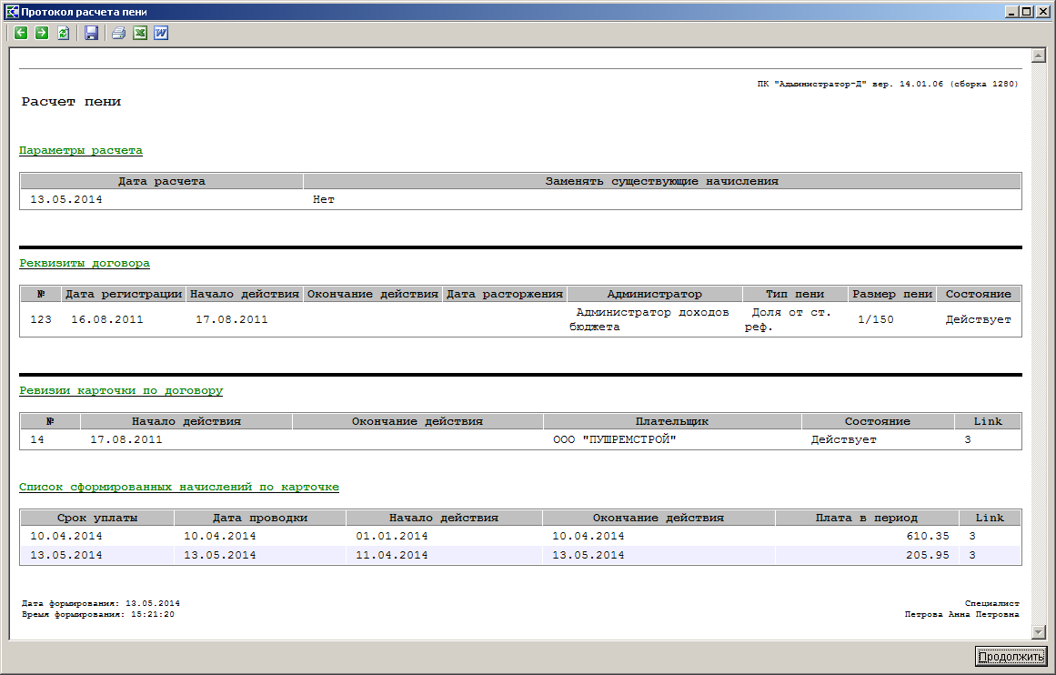
39. Окно протокола расчета пени
Расчет графика начислений и пени также производится в следующих режимах:
- на вкладке Карточки учета договора (см. Рисунок 27), для этого выделите строки карточек учета, по которым необходимо произвести расчет, и воспользуйтесь инструментом Расчет графика начислений;
- в режиме Карточка по договору (см. подраздел 2.5), для этого выделите строки карточек учета, по которым необходимо произвести расчет, и воспользуйтесь инструментом Расчет графика начислений;
- в окне списка договоров (см. Рисунок 22), для этого выделите строки договоров и воспользуйтесь инструментом Расчет графика начислений (при этом расчет графика начислений и пени осуществляется по всем карточкам выделенных договоров).
В результате расчета графика начислений и расчета пени в списке операций по карточке учета (по договору) автоматически формируются операции «Начислено» и «Начислено пени».
      - Учет операций по карточке
Для просмотра и редактирования операций по карточке нажмите кнопку Список операций на панели инструментов окна просмотра данных карточки. В результате откроется окно списка операций по текущей карточке учета (Рисунок 40).
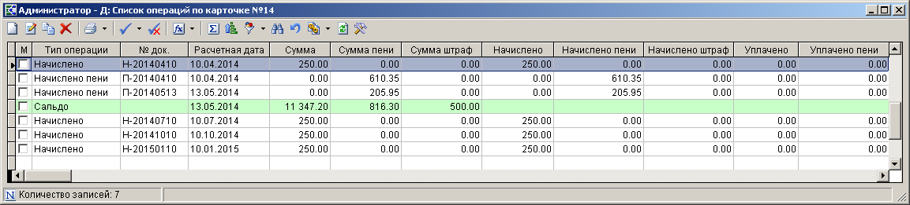
40. Окно списка операций по карточке учета
Для расчета графика начислений выберите значение «Расчет графика начислений» в раскрывающемся списке инструмента Расчет графика начислений.
Для расчета пени выберите значение «Расчет пени» в раскрывающемся списке инструмента Расчет графика начислений.
Начисления формируются на основании реквизитов карточки учета (вкладки Карточка и Параметры начислений).

Операции «Начислено» формируются автоматически при расчете графика начислений (см. п. 2.3.2.3) за период, указанный в окне ввода параметров расчета (Рисунок 41).
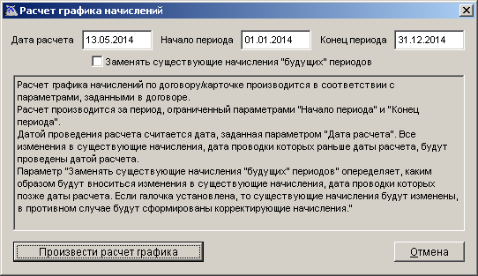
41. Параметры расчета графика начислений
Расчетная дата начисления (дата проводки начисления) может не входить в период расчета, если в договоре на вкладке Параметры начислений в разделе Срок уплаты по начислению в поле Период выбрано значение «Следующий за учетным» или «Предшествующий учетному».

Пример. Начисления за период формируются 10 числа первого месяца, следующего за учетным (Рисунок 42).
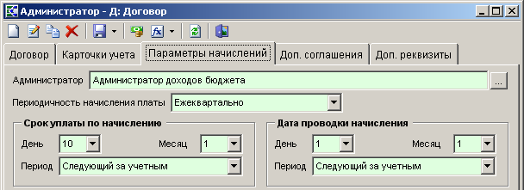
42. Параметры начислений по договору
При расчете графика начислений за второй квартал будет сформирована операция с расчетной датой 10 июля (Рисунок 43).
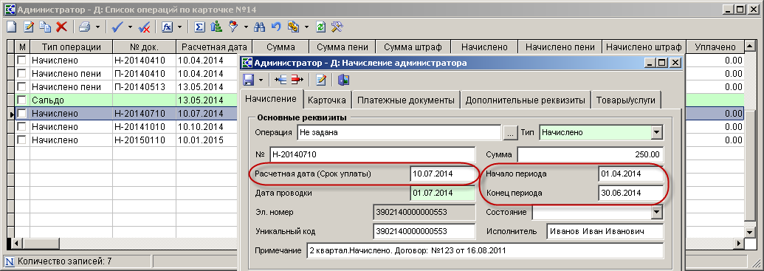
43. Операция «Начислено» в карточке учета
Операция «Начислено» также может быть сформирована вручную. Для этого нажмите кнопку Создать начисление на панели инструментов списка операций и укажите ее реквизиты: наименование операции, номер начисления, КБК, сумму, дату поводки начисления, расчетную дату и т.д.
Формирование начислений администратора описано в документе Р.КС.01014-04 34 02 «Руководство пользователя. Работа с начислениями».
Ручной ввод операции «Начислено» используется для ввода сальдо при регистрации в Программном комплексе уже действующих договоров.
При вводе сальдо на начало текущего года дата проводки начисления заполняется датой «31 декабря» прошлого года. Для ввода задолженности по договору сумма вводится положительная сумма начисления, для ввода переплаты – отрицательная.

Операции «Начислено пени» формируются за каждый период существования недоимки автоматически при расчете пени.
Пени начисляются за каждый календарный день просрочки, начиная со дня, следующего за днем срока уплаты по договору, но не ранее дня, следующего за датой начисления пеней, указанной на вкладке Договор окна ввода/редактирования договора (см. Рисунок 23).
Если расчет пеней осуществляется по ставке рефинансирования, то при ее изменении период существования недоимки разбивается на два периода: со следующего дня от срока уплаты до даты изменения ставки рефинансирования и с даты изменения ставки рефинансирования (включительно) по дату уплаты (включительно) или дату следующей операции.
Пример. Пени по карточке учета №14: за период с 10 апреля по 13 мая 2014 года существует долг 250 рублей. После расчета пени формируется протокол (Рисунок 44).
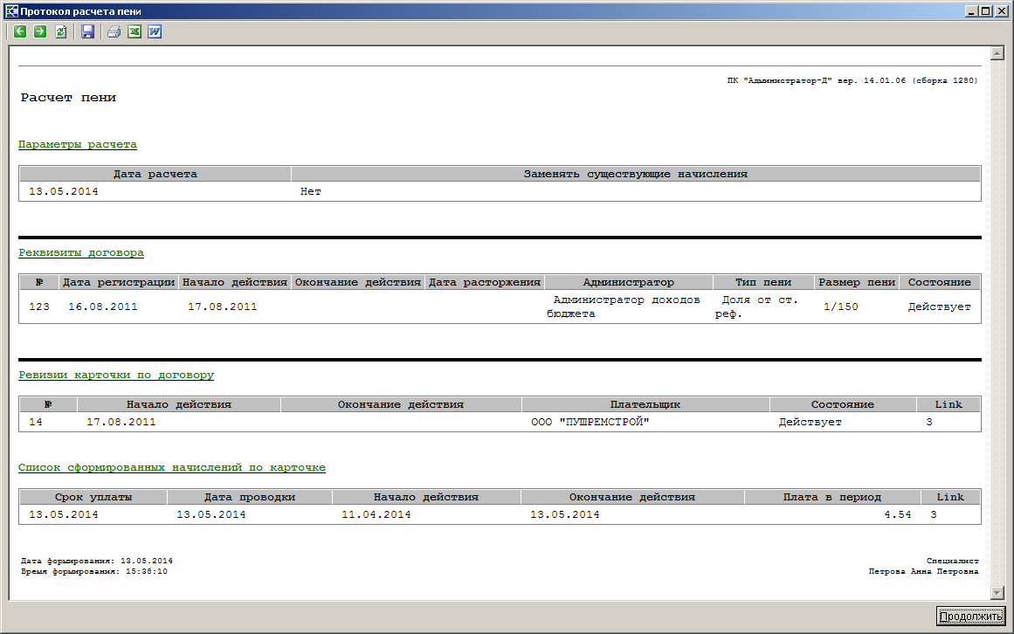
44. Протокол расчета пени
Операция «Начислено штраф» (Рисунок 45) автоматически не формируется. Для создания новой операции вручную нажмите кнопку Создать начисление на панели инструментов списка операций и укажите ее реквизиты: наименование операции, номер начисления, КБК, сумму, дату поводки начисления, расчетную дату и т.д.
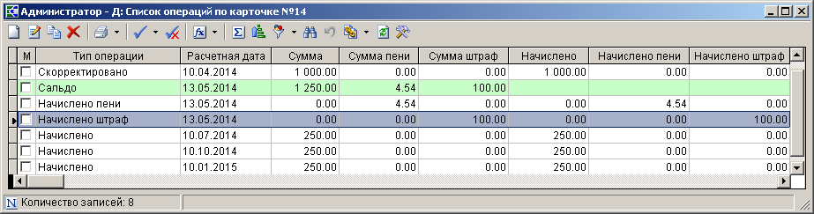
45. Операция «Начислено штраф» в списке операций по карточке
Операция «Скорректировано» (Рисунок 46) формируется вручную для корректировки существующих начислений (с помощью кнопки Создать начисление на панели инструментов списка операций по карточке учета) с такой же расчетной датой и суммой, уменьшающей или увеличивающей существующее начисление. Операция «Скорректировано» аналогична операции «Начислено».
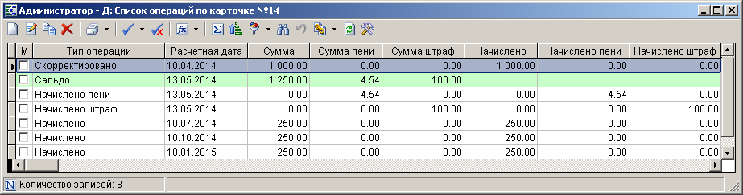
46. Операция «Скорректировано» в списке операций по карточке
Операция Скорректировано пени (Рисунок 47) для корректировки существующего начисления пени формируется вручную с помощью кнопки Создать начисление на панели инструментов списка операций по карточке учета. Редактировать существующую операцию «Начислено пени» не рекомендуется, так как при повторном расчете пени она будет изменена на исходную. Для корректировки пени рекомендуется использовать операцию «Скорректировано пени», именно она учитывается при перерасчете пени.
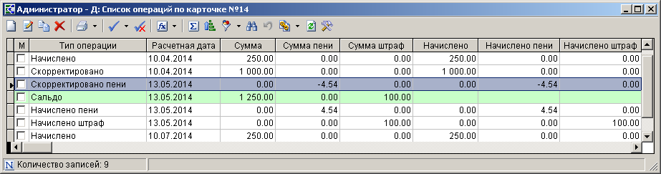
47. Операция «Скорректировано пени» в списке операций по карточке
Операция «Скорректировано штраф» (Рисунок 48) для корректировки существующего начисления штрафа формируется вручную с помощью кнопки Создать начисление на панели инструментов списка операций по карточке учета. В поле Назначение указывается причина корректировки штрафа.
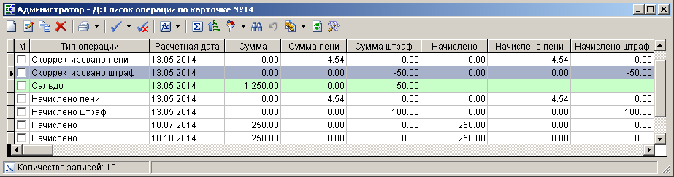
48. Операция «Скорректировано штраф» в списке операций по карточке учета
      - Регистрация дополнительного соглашения по договору
Дополнительные соглашения по договору отображаются на вкладке Доп. соглашения договора (Рисунок 49).
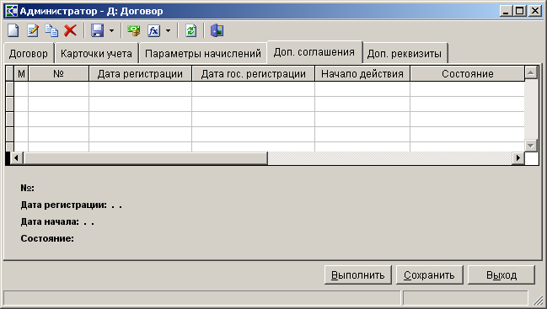
49. Список дополнительных соглашений по договору
Для регистрации дополнительного соглашения по договору нажмите кнопку Добавить на панели инструментов списка. В результате откроется окно регистрации дополнительного соглашения по договору (Рисунок 50).
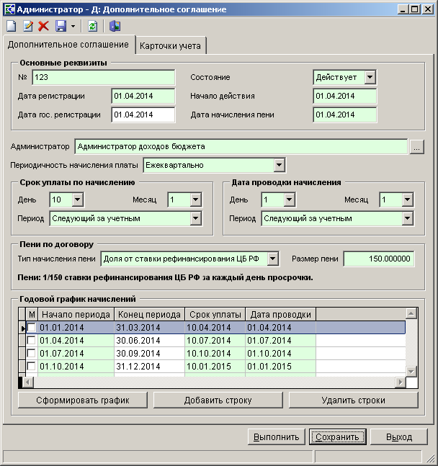
50. Окно регистрации дополнительного соглашения по договору
При регистрации дополнительного соглашения по договору заполняются следующие поля:
Группа «Основные реквизиты»
- № - номер дополнительного соглашения, по умолчанию заполняется номером основного договора.
- Состояние – состояние (статус) дополнительного соглашения, из раскрывающегося списка поля выбирается одно из следующих значений: «Проект», «Действует», «Закрыт».
- Дата регистрации – дата регистрации дополнительного соглашения.
- Дата гос. регистрации – дата государственной регистрации дополнительного соглашения.
- Начало действия – дата начала действия дополнительного соглашения, по умолчанию поле заполняется датой начала действия основного договора.
- Дата начисления пени – дата, с которой осуществляется начисление пени.
- Администратор – наименование администратора доходов бюджета. По умолчанию поле заполняется автоматически данными из основного договора.
- Периодичность начисления платы – периодичность начисления платы по договору, из раскрывающегося списка поля выбирается одно из следующих значений: «Ежемесячно», «Ежеквартально», «Раз в полгода», «Ежегодно», «Пользовательский график». По умолчанию заполняется данными из основного договора.

Группа «Срок уплаты по начислению»
- День – день срока уплаты по начислению.
- Месяц – порядковый номер (по порядку) месяца в периоде начисления платы.
- Период – период начисления платы.
По умолчанию поля заполняются данными из основного договора.

Группа «Дата проводки начисления»
- День – день даты проводки по начислению.
- Месяц – порядковый номер (по порядку) месяца даты проводки в периоде даты проводки.
- Период- период проводки начисления.
По умолчанию поля заполняются данными из основного договора.

Группа «Пени по договору»
- Тип начисления пени – тип начисления пени, выбирается из раскрывающегося списка.
- Размер пени – размер пени.
По умолчанию поля заполняются данными из основного договора.

Для формирования годового графика начислений по дополнительному соглашению нажмите кнопку [Сформировать график].
В сформированном годовом графике начислений доступны для редактирования значения в графах Начало периода, Конец периода, Срок уплаты и Дата проводки.
Для добавления строки в годовой график начислений нажмите кнопку [Добавить строку]. Для удаления строки из графика выделите ее и нажмите кнопку [Удалить строку].
Для сохранения введенных данных нажмите кнопку [Выполнить].
      - Регистрация карточки учета по дополнительному соглашению
Существует два способа создания карточки учета по дополнительному соглашению: создание новой карточки учета и внесение изменений в существующую карточку учета по договору.
Для регистрации карточки учета по дополнительному соглашению в окне дополнительного соглашения выберите вкладку Карточки учета и нажмите кнопку Добавить строку на панели инструментов. В результате откроется окно выбора способа создания карточки учета: для создания новой карточки учета нажмите кнопку [Да], для внесения изменений в существующую – кнопку [Нет] (Рисунок 51).
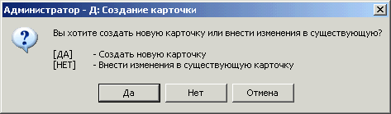
51. Окно выбора способа создания карточки учета по дополнительному соглашению
Для внесения изменений в существующую карточку учета в открывшемся окне (Рисунок 52) выберите карточку учета по текущему договору и нажмите кнопку [Выполнить].
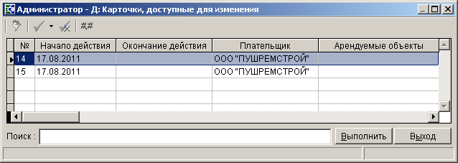
52. Список карточек учета, доступных для изменения
В результате откроется окно редактирования выбранной карточки учета по договору (Рисунок 53).
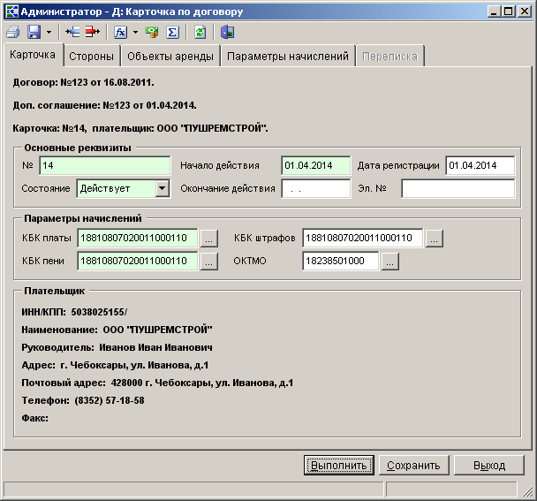
53. Окно редактирования данных карточки учета
Регистрация карточки учета по дополнительному соглашению аналогична регистрации карточки учета по договору (см. п. 2.3.2.2).
В случае, если дополнительным соглашением были внесены изменения в существующую карточку учета по договору, расчет графика начислений должен осуществляться из первоначальной ревизии карточки. При этом в списке операций по карточке формируются сторнирующие операции на существующие начисления и рассчитываются новые согласно параметрам начислений дополнительного соглашения с даты вступления его в силу (Рисунок 54).
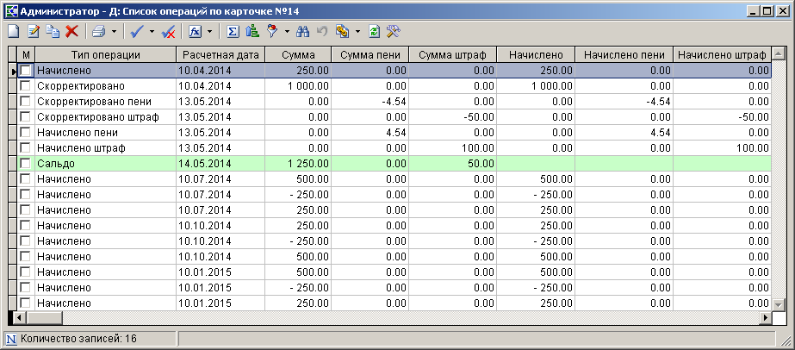
54. Перерасчет графика начислений
      - Печать документов по договору
Для печати документов по договору в окне списка договоров (Рисунок 22) выберите значение «Печать» в раскрывающемся списке инструмента Печать. В результате откроется окно выбора печатной формы (Рисунок 55).
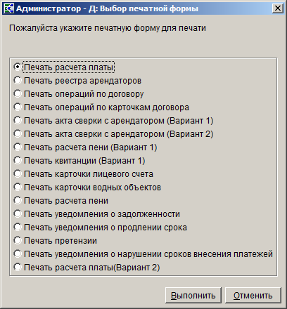
55. Окно выбора печатной формы
Для использования пользовательского шаблона Excel при печати документов по договору необходимо указать наименование шаблона в настройке Пользовательский шаблон Excel нужного документа (Рисунок 56).
Главное меню => Настройки => Настройки => Настройки => Документы => Администратор доходов бюджета => Договоры => Печатные формы
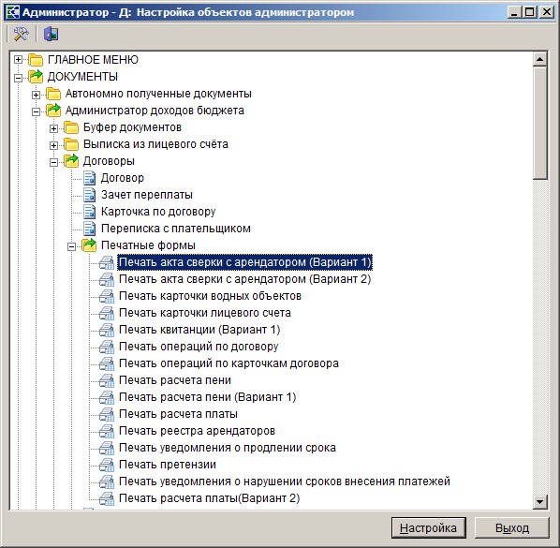
56. Настройки печатных форм по договору
Печать расчета арендной платы
Для печати расчета арендной платы за пользование земельным участком в окне выбора печатной формы выберите значение «Печать расчета платы» и нажмите кнопку [Выполнить]. В результате откроется печатная форма документа (Рисунок 57).
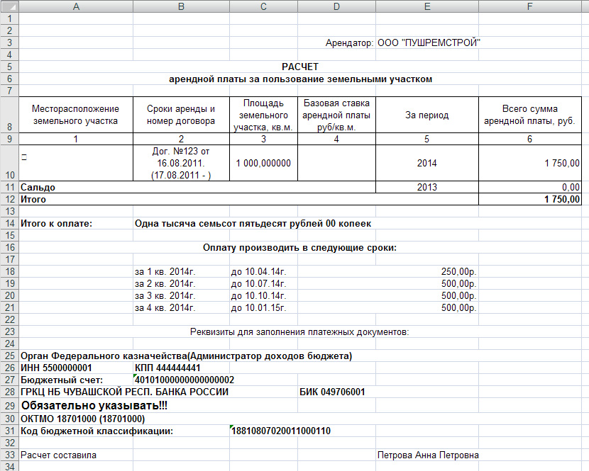
57. Печатная форма «Расчет арендной платы за пользование земельным участком»
Печать реестра арендаторов
Для печати реестра арендаторов в окне выбора печатной формы выберите значение «Печать реестра арендаторов» и нажмите кнопку [Выполнить]. В результате откроется печатная форма документа (Рисунок 58).
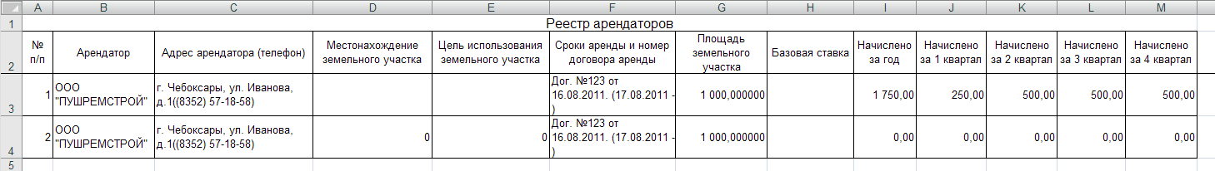
58. Печатная форма «Реестр арендаторов»
Печать операций по договору
Для печати перечня операций по договору в окне выбора печатной формы выберите значение «Печать операций по договору» и нажмите кнопку [Выполнить]. В результате откроется печатная форма документа (Рисунок 59).
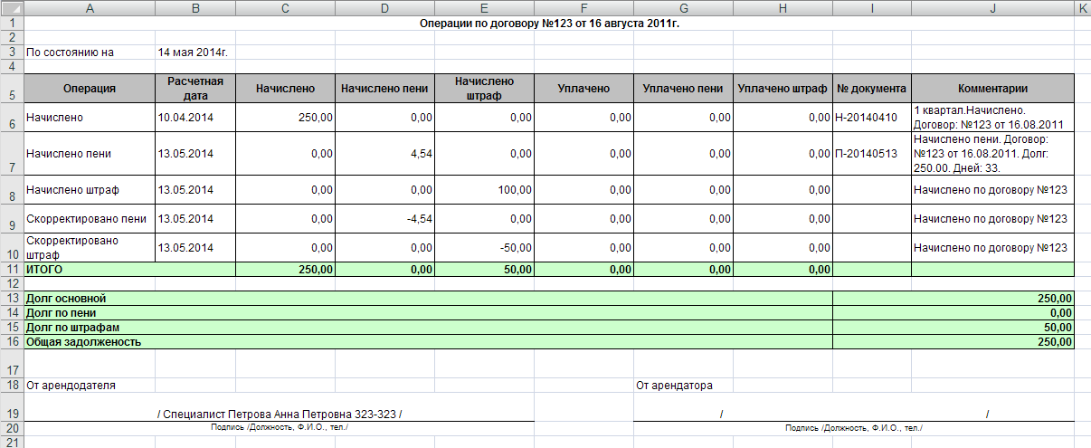
59. Печатная форма «Операции по договору»
Отчет формируется по состоянию на расчетную дату программного комплекса.
Печать операций по карточкам договора
Для печати перечня операций по карточкам договора в окне выбора печатной формы выберите значение «Печать операций по карточкам договора» и нажмите кнопку [Выполнить]. В результате откроется печатная форма документа (Рисунок 60).
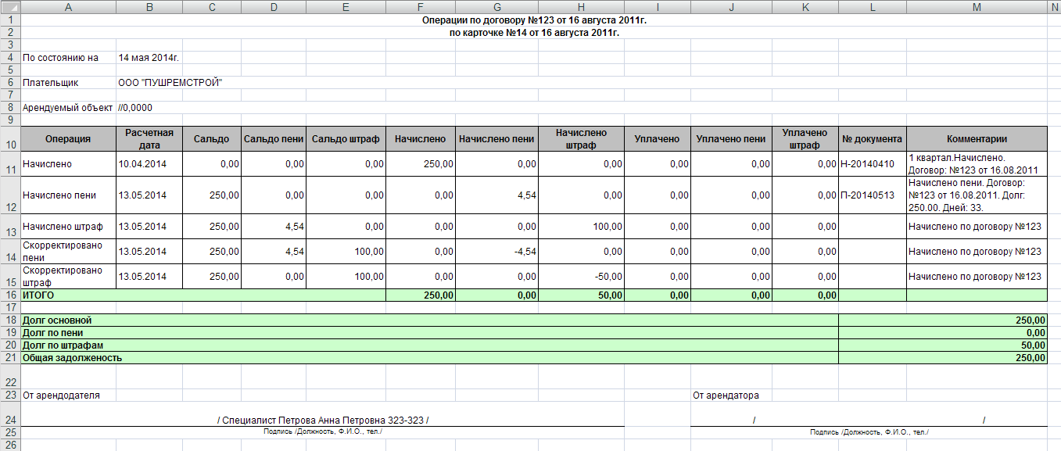
60. Печатная форма «Операции по карточкам договора»
Отчет формируется по состоянию на расчетную дату программного комплекса.
Печать акта сверки с арендатором (Вариант 1)
Для печати акта сверки с арендатором в окне выбора печатной формы выберите значение «Печать акта сверки с арендатором (Вариант 1)» и нажмите кнопку [Выполнить]. В результате откроется печатная форма документа (Рисунок 61).
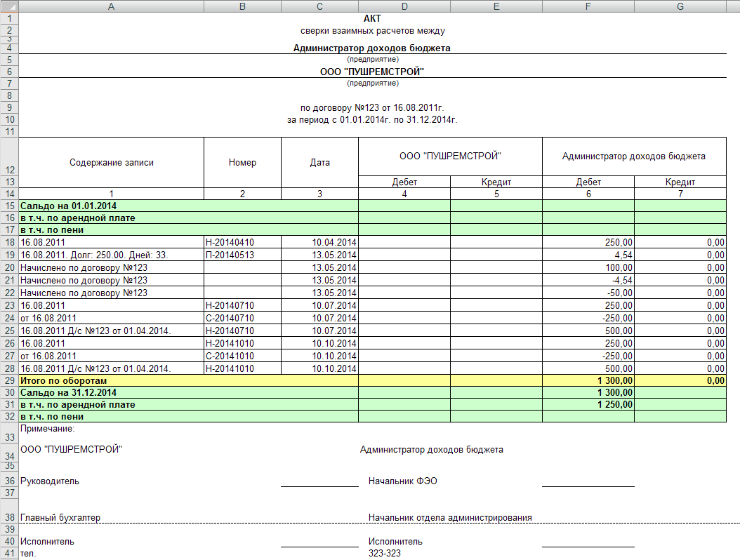
61. Печатная форма акта сверки с арендатором (Вариант 1)
Печать акта сверки с арендатором (Вариант 2)
Для печати акта сверки с арендатором в окне выбора печатной формы выберите значение «Печать акта сверки с арендатором (Вариант 2)» и нажмите кнопку [Выполнить]. В результате откроется печатная форма документа (Рисунок 62).
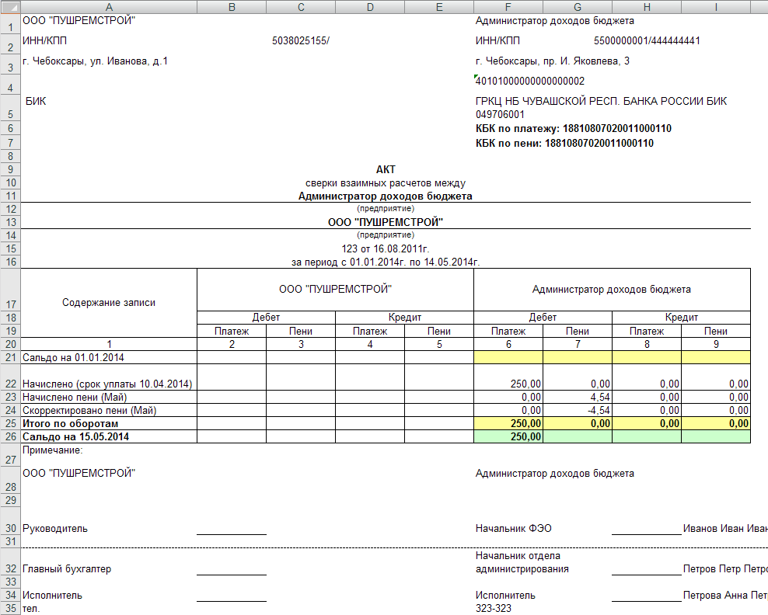
62. Печатная форма акта сверки с арендатором (Вариант 2)
Печать расчета пени (Вариант 1)
Для печати расчета пени в окне выбора печатной формы выберите значение «Печать расчета пени (Вариант 1)» и нажмите кнопку [Выполнить]. В результате откроется печатная форма документа (Рисунок 63).
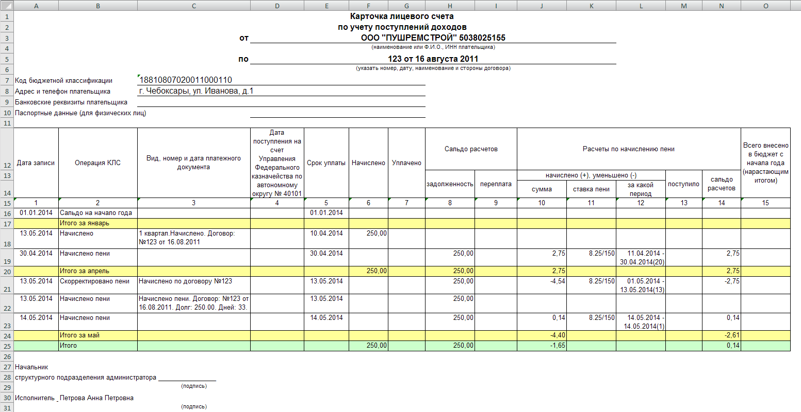
63. Печатная форма расчета пени
Печать квитанции (Вариант 1)
Для печати квитанции по договору в окне выбора печатной формы выберите значение «Печать квитанции (Вариант 1)» и нажмите кнопку [Выполнить]. В результате откроется печатная форма документа (Рисунок 64).
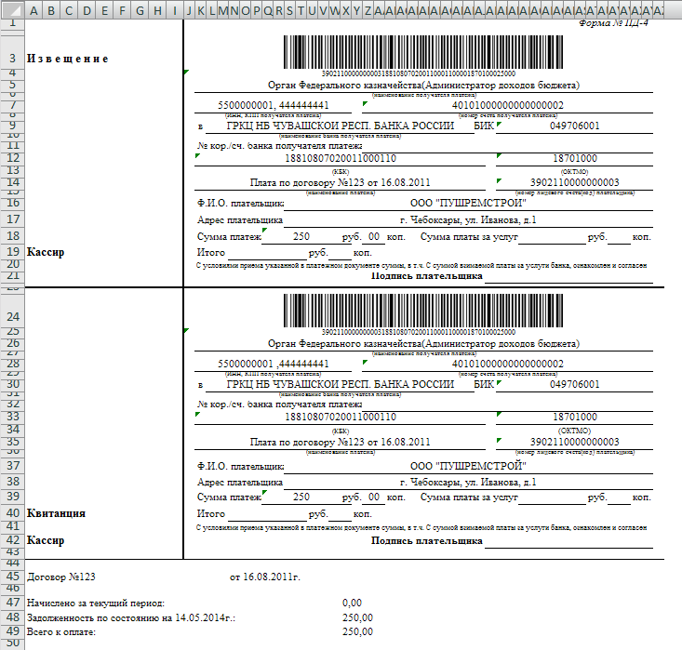
64. Печатная форма квитанции по договору
Печать карточки лицевого счета
Для печати карточки лицевого счета в окне выбора печатной формы выберите значение «Печать карточки лицевого счета» и нажмите кнопку [Выполнить]. В результате откроется печатная форма документа (Рисунки 65 и 66).
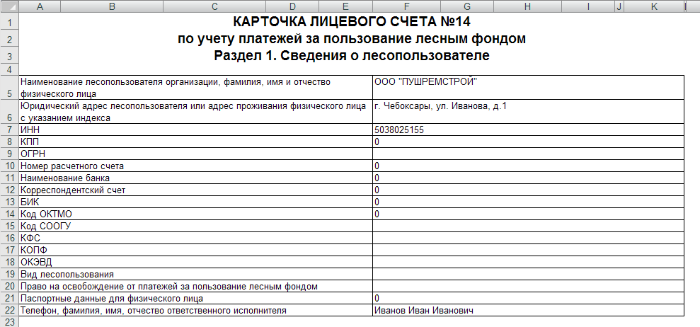
65. Печатная форма карточки лицевого счета, раздел 1
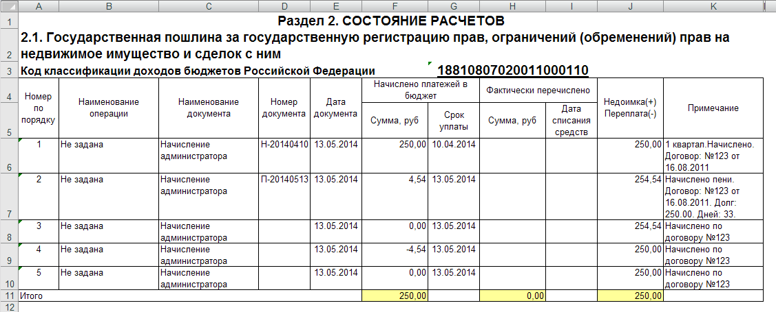
66. Печатная форма карточки лицевого счета, раздел 2
Печать карточки водных объектов
Для печати карточки водных объектов в окне выбора печатной формы выберите значение «Печать карточки водных объектов» и нажмите кнопку [Выполнить]. В результате откроется печатная форма документа (Рисунок 67).
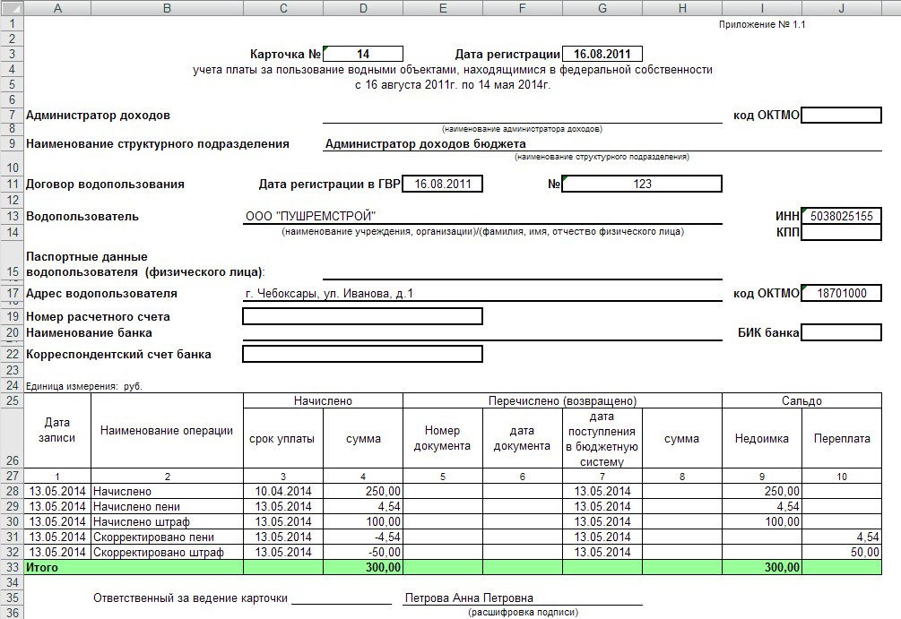
67. Печатная форма карточки водных объектов
Печать расчета пени
Для печати расчета пени в окне выбора печатной формы выберите значение «Печать расчета пени» и нажмите кнопку [Выполнить]. В результате откроется печатная форма документа (Рисунок 68).
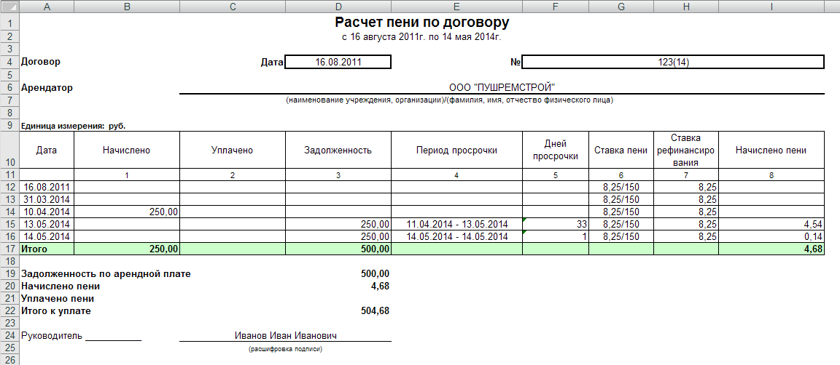
68. Печатная форма расчета пени
Печать уведомления о задолженности
Для печати уведомления о задолженности в окне выбора печатной формы выберите значение «Печать уведомления о задолженности» и нажмите кнопку [Выполнить]. В результате откроется печатная форма документа (Рисунок 69).
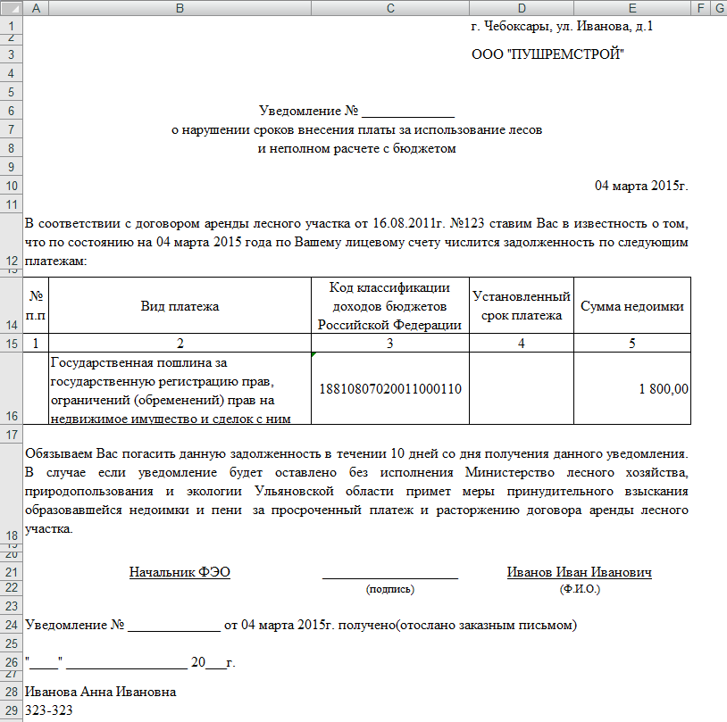
69. Печатная форма уведомления о задолженности
Печать уведомления о продлении срока
Для печати уведомления о продлении срока в окне выбора печатной формы выберите значение «Печать уведомления о продлении срока» и нажмите кнопку [Выполнить]. В результате откроется печатная форма документа (Рисунок 70).

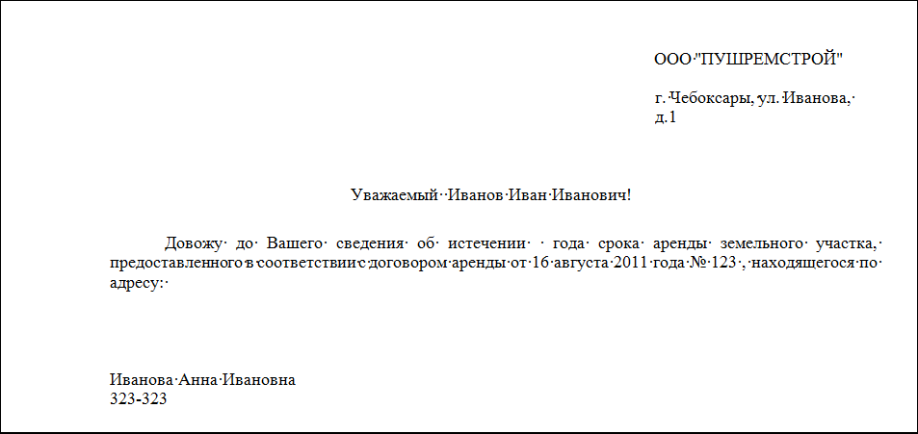
70. Печатная форма уведомления о продлении срока
Печать претензии
Для печати претензии в окне выбора печатной формы выберите значение «Печать претензии» и нажмите кнопку [Выполнить]. В результате откроется печатная форма документа (Рисунок 71).
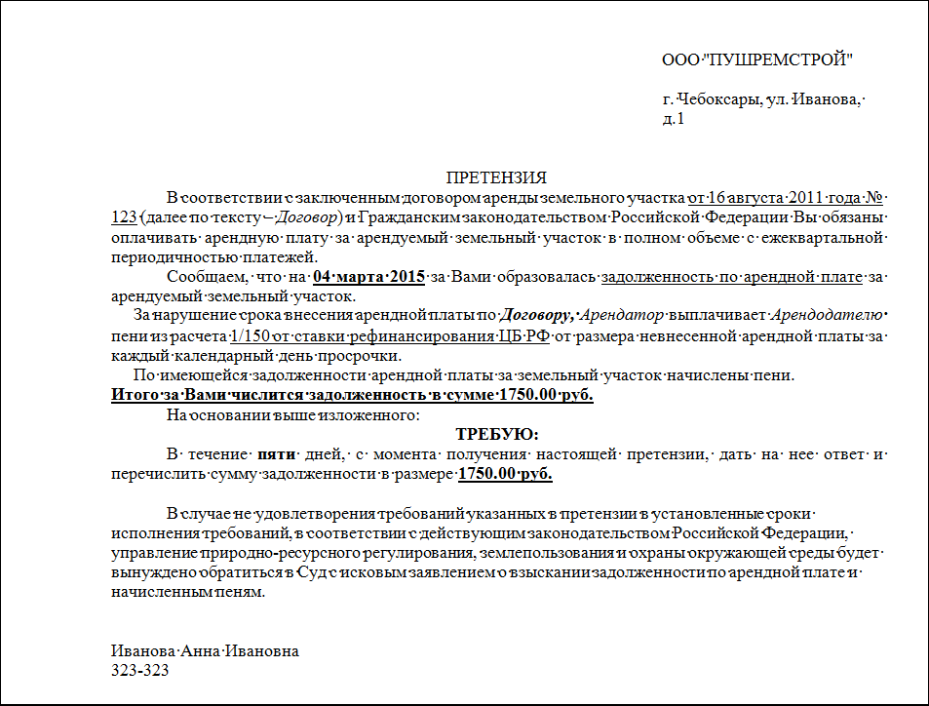
71. Печатная форма претензии
Печать уведомления о нарушении сроков внесения платежей
Для печати уведомления о нарушении сроков внесения платежей в окне выбора печатной формы выберите значение «Печать уведомления о нарушении сроков внесения платежей» и нажмите кнопку [Выполнить]. В результате откроется печатная форма документа (Рисунок 72).
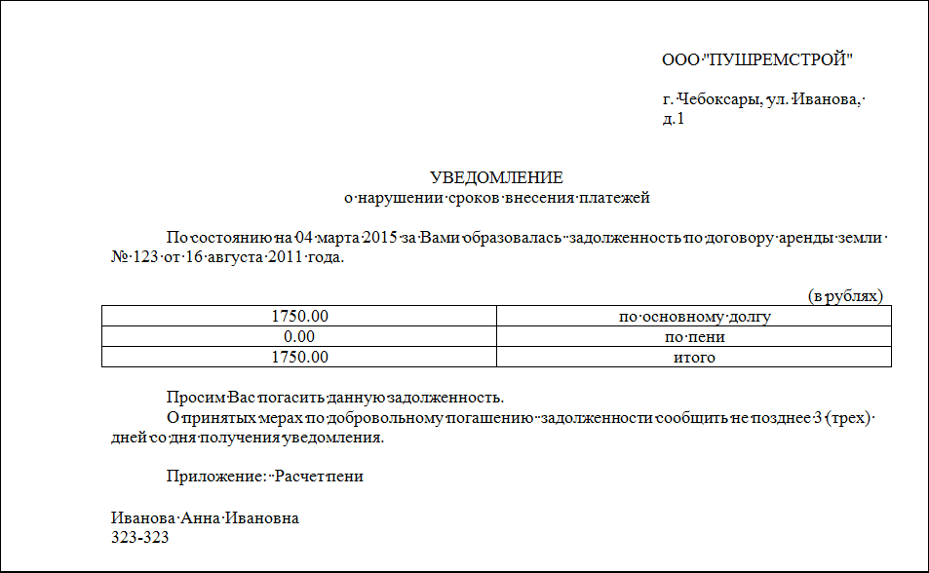
72. Печатная форма уведомления о нарушении сроков внесения платежей
Печать расчета платы (Вариант 2)
Для печати расчета платы в окне выбора печатной формы выберите значение «Печать расчета платы (Вариант 2)» и нажмите кнопку [Выполнить]. В результате откроется печатная форма документа (Рисунок 73).
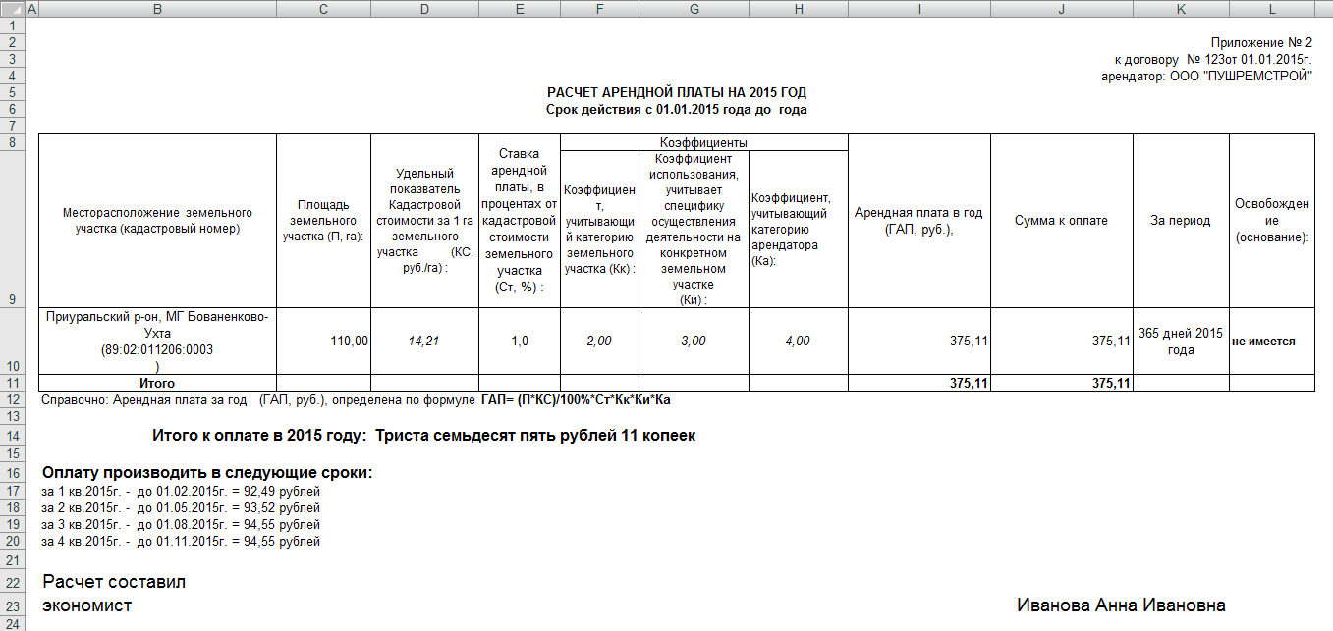
73. Печатная форма расчета платы (Вариант 2)
  - Зачет переплаты
Документ «Зачет переплаты» регистрируется для зачета недоимки по одной карточке учета в счет переплаты по другой.
Навигатор => Администратор доходов бюджета => Документы => Документы администратора поступлений => Договоры => Зачет поступления
Настройка режима
Переход к настройкам режима «Зачет переплаты» (Рисунок 74) осуществляется по кнопке Настройки на панели инструментов режима.
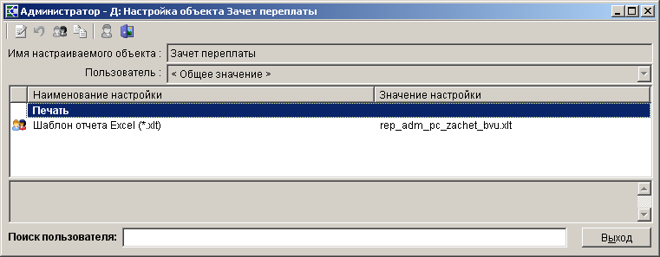
74. Окно настройки режима «Зачет переплаты»
Группа настроек «Печать»
- Шаблон отчета Excel (*.xlt) – настройка определяет шаблон формирования отчёта.

Ввод/редактирование документов
Инструменты для работы со списком зачетов переплаты (Рисунок 75) аналогичны описанным в п. 2.2.1.
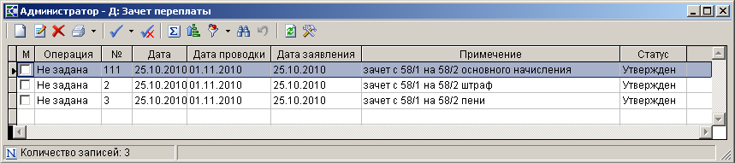
75. Окно списка зачетов поступления
Для регистрации зачета нажмите кнопку Создать на панели инструментов режима. В результате откроется окно ввода/редактирования записи зачета поступления (Рисунок 76).
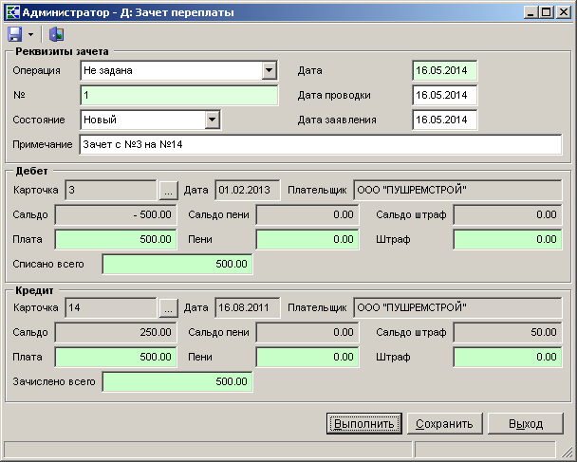
76. Окно ввода/редактирования записи зачета поступления
В окне ввода/редактирования записи зачета поступления заполняются следующие поля:

Группа «Реквизиты зачета»
- Операция – наименование операции начисления, выбирается из раскрывающегося списка поля, в котором отображается перечень операций, заданных в справочнике операций начисления.
Навигатор => Администратор доходов бюджета => Справочники => Прочие => Справочник операций начисления
- № - номер зачета переплаты.
- Состояние – состояние (статус) зачета переплаты. Из раскрывающего списка поля выбирается одно из следующих значений: «Новый», «Отправлен», «Забракован», «Утвержден». При регистрации зачета в поле автоматически устанавливается значение «Новый». После утверждения зачета переплаты вышестоящей организацией необходимо изменить значение поля на «Утвержден».
- Дата – дата зачета переплаты, по умолчанию в поле автоматически устанавливается расчетная дата комплекса.
- Дата проводки – дата проводки зачета переплаты.
- Дата заявления – дата заявления плательщика о зачете переплаты.
- Примечание – текст примечания.

Группа «Дебет»
- Карточка – номер карточки учета по договору, оплату по которой необходимо перенести зачетом в оплату по другой карточке; выбирается из списка доступных карточек учета с помощью кнопки .
Поля Дата, Плательщик, Сальдо, Сальдо пени, Сальдо штраф заполняются автоматически данными из выбранной карточки учета.
В поля Плата, Пени и Штраф внесите суммы списания. Поле Списано всего заполняется автоматически.

Группа «Кредит»
- Карточка – номер карточки учета по договору, в оплату которой необходимо перенести зачетом переплату по другой карточке учета.
Поля Сальдо, Сальдо пени, Сальдо штраф группы заполняются автоматически данными из выбранной карточки учета.
В поля Плата, Пени и Штраф введите суммы зачета. Поле Зачтено всего заполняется автоматически.

После утверждения зачета в списке операций по карточкам учета отображаются соответственно операции «Списано» (Рисунок 77) и «Зачислено» (Рисунок 78).
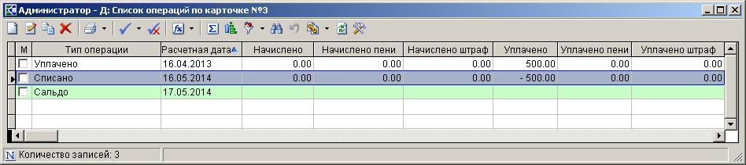
77. Операция «Списано» в списке операций по карточке учета
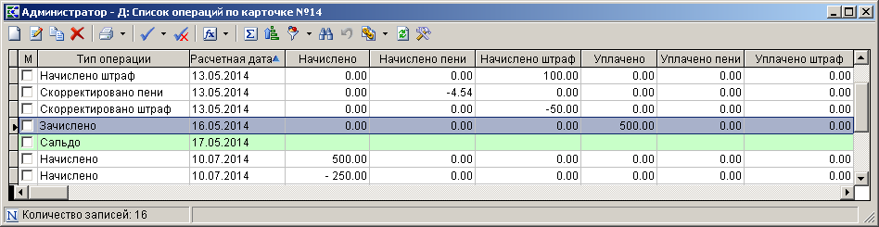
78. Операция «Зачислено» в списке операций по карточке учета
  - Карточка по договору
В режиме «Карточка по договору» отображается список карточек учета по договорам.
Навигатор => Администратор доходов бюджета => Документы => Документы администратора поступлений => Договоры => Карточка по договору
Настройки документа
Переход к настройкам режима «Карточка по договору» (Рисунок 79) осуществляется по кнопке Настройка на панели инструментов.
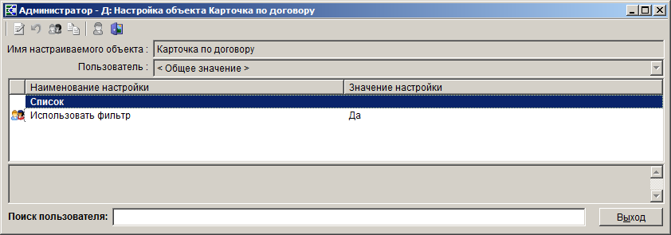
79. Окно настройки режима «Карточка по договору»
В настройках режима устанавливаются следующие параметры:
Группа настроек «Список»
- Использовать фильтр - подключение фильтра отбора документов.
Список документов
Для отображения списка карточек по договору используется фильтр отбора (Рисунок 80).
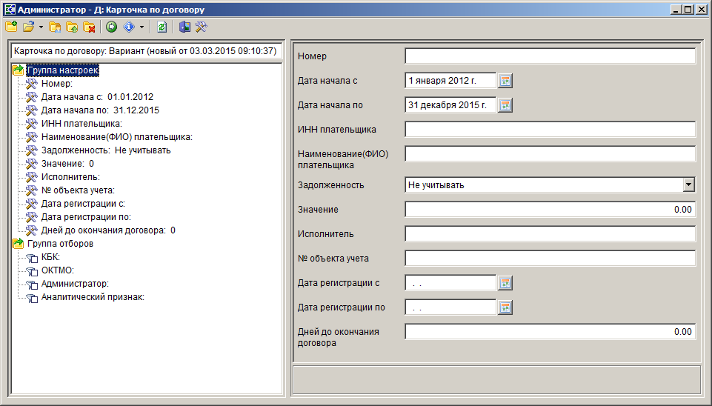
80. Окно фильтра отбора карточек по договору
При формировании списка карточек по договору с помощью фильтра отбора поиск документов осуществляется по номеру, дате начала действия, ИНН и наименованию (ФИО) плательщика, наличию и размеру задолженности оплаты по карточке, по исполнителю, номеру объекта учета, дате ввода и количеству дней до окончания действия договора.
Фильтр отбора позволяет ограничить выборку данных с помощью группы отборов по следующим параметрам:
- БК (доходы);
- ОКТМО;
- администраторы;
- аналитический признак.
Для отображения списка карточек учета по договору согласно введенным параметрам отбора нажмите кнопку Выполнить. В результате откроется окно списка карточек учета по договору (Рисунок 81).
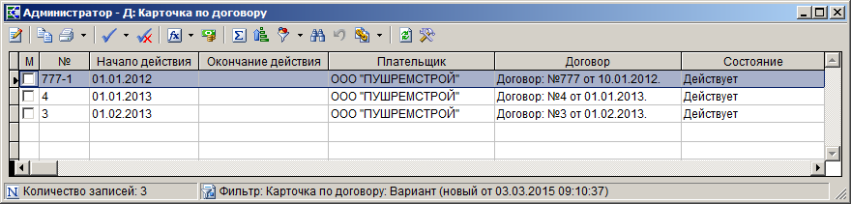
81. Окно списка карточекучета по договору
На панели инструментов списка, кроме стандартных, доступны следующие инструменты:
Копировать в буфер документов - копирование текущего начисления или выделенных начислений в режим «Буфер документов» для последующего распределения (см. п. 2.6.3).
Печать – формирование печатной формы документа. Возможна печать документов по выбранной карточке договора (см. п. 2.3.2.7), печать списка.
Расчет графика начислений - формирование графика начислений по карточке учета, расчет пени по карточке учета.
Список операций - просмотр и редактирования операций по карточке учета.
  - Распределение платежей по карточкам учета
    - Ручная привязка платежных документов к карточкам учета договоров
В режиме «Поиск платежных документов» (Рисунок 82) осуществляется поиск платежных документов для последующей ручной привязки к карточкам учета договоров.
Навигатор => Администратор доходов бюджета => Документы => Документы администратора поступлений => Договоры => Поиск платежных документов
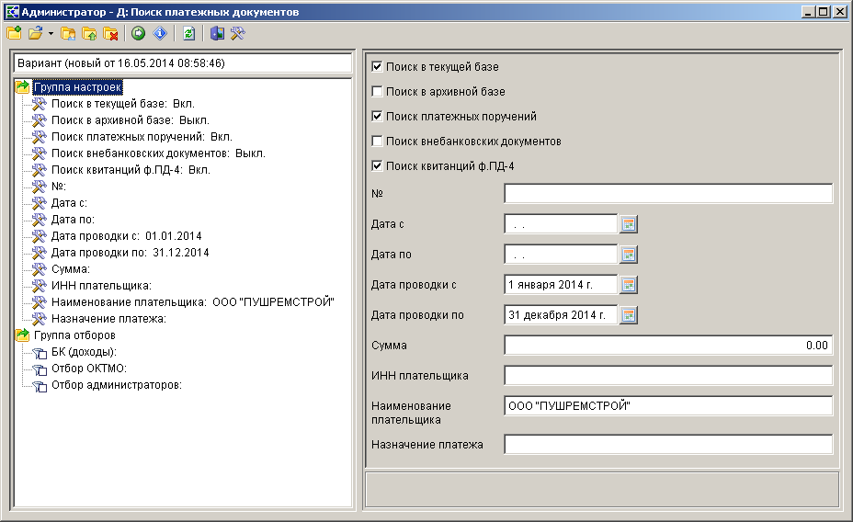
82. Окно поиска платежных документов
Для поиска платежных документов в текущей базе установите флажок в поле Поиск в текущей базе, для поиска в архивной базе – в поле Поиск в архивной базе. Для поиска платежных поручений, внебанковских документов или квитанций ф. ПД-4 установите флажки соответственно в полях Поиск платежных поручений, Поиск внебанковских документов и Поиск квитанций ф. ПД-4.
Кроме того, в окне задаются следующие параметры поиска:
- № - номер документа.
- Дата с, Дата по – начальная и конечная даты периода поиска по дате документа.
- Дата проводки с, Дата проводки по – начальная и конечная даты периода поиска по дате проводки документа.
Для корректного отбора документов по дате после ввода даты в каждое из полей Начало периода и Конец периода необходимо переместить курсор с этого поля, например, с помощью кнопок <Enter> или <Tab>.
- Сумма – сумма документа.
- ИНН плательщика, Наименование плательщика – ИНН и наименование плательщика.
- Назначение платежа – назначение платежа.
Отборы служат для ограничения документов, отображаемых в списке, по следующим атрибутам:
- БК (доходы);
- ОКТМО;
- администраторы.
Для поиска документов в соответствии с установленными параметрами нажмите кнопку Выполнить на панели инструментов окна поиска (см. Рисунок 82). В результате откроется окно списка платежных документов, реквизиты которых удовлетворяют заданным параметрам поиска (Рисунок 83).
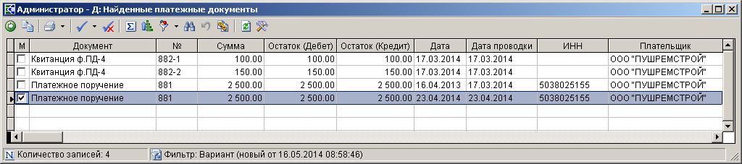
83. Список найденных платежных документов
Выделите платежный документ, который необходимо привязать к карточке учета по договору, и нажмите кнопку Распределить на панели инструментов списка.
В результате откроется окно «Распределенные платежные документы», в верхней части которого отображаются для просмотра реквизиты выбранного платежного документа (Рисунок 85). В табличной части окна необходимо указать реквизиты карточки учета, оплата по которой осуществлена текущим платежным документом.
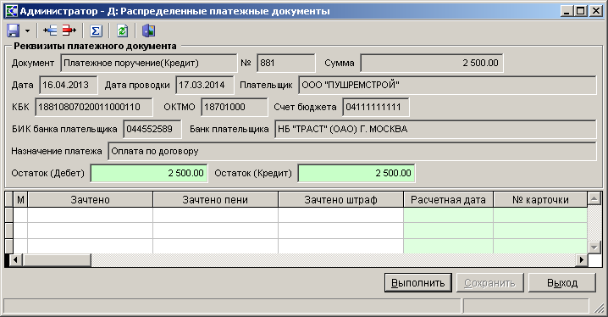
84. Окно «Распределенные платежные документы»
Для добавления записи карточки учета нажмите на кнопку Добавить строку на панели инструментов. В открывшемся окне поиска карточки (Рисунок 85) укажите ее номер или наименование плательщика и нажмите кнопку [Выполнить].
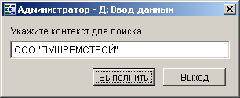
85. Поиск операции по карточке
В результате откроется окно со списком карточек учета по договорам, удовлетворяющих параметрам поиска (Рисунок 86).
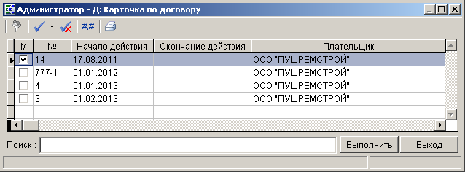
86. Список карточек учета для распределения платежного документа
Выделите нужную карточку учета и нажмите на кнопку [Выполнить]. В результате в табличной части окна «Распределенные платежные документы» отобразится строка с реквизитами выбранной карточки учета (Рисунок 87).
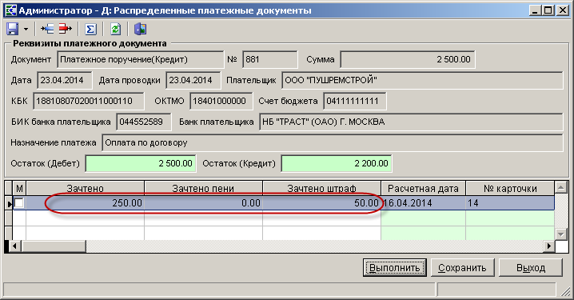
87. Распределенные платежные документы
Укажите соответствующие суммы к зачету в колонках Зачтено, Зачтено пени и Зачтено штраф. Реквизит Расчетная дата заполняется автоматически датой или датой проводки платежного документа в зависимости от настройки Заполнение расчетной даты (настройка режима «Распределенные платежные документы», см. подраздел 2.7)
Если данным платежным документом произведена оплата по нескольким карточкам учета, добавьте в табличную часть окна еще одну строку и найдите соответствующие карточки учета по договору (Рисунок 88).
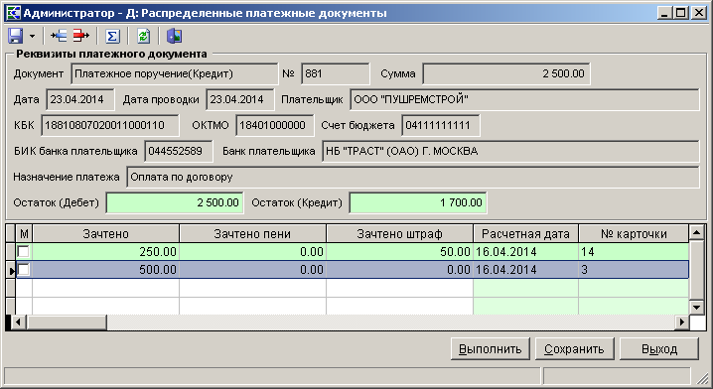
88. Платежное поручение, распределенное по нескольким карточкам учета
Для сохранения данных распределения нажмите кнопку [Выполнить].
В момент сохранения распределения производится ряд контролей, результат которых отображается в протоколе контроля данных (Рисунок 89).
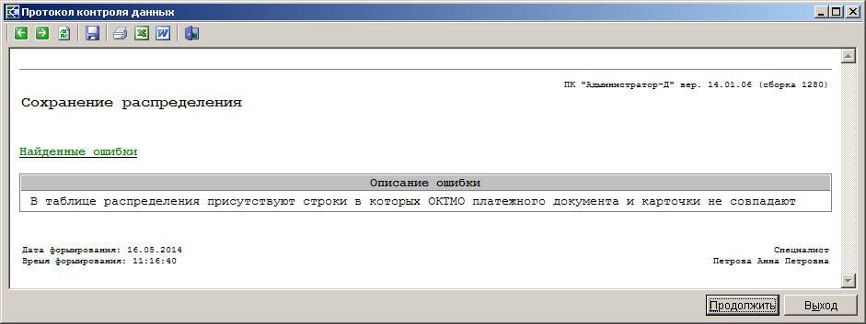
89. Окно протокола контроля данных
Предупреждающие сообщения в протоколе контроля данных отображаются в следующих случаях:
- ОКТМО карточки учета и платежного документа не совпадают;
- вышестоящий платежный документ уже распределен;
- к карточке учета привязывается запрос на выяснение вида и принадлежности платежа.
Распределение не сохраняется в следующих случаях:
- превышен остаток распределения платежного документа;
- не заполнена сумма к зачету;
- отрицательная сумма к зачету;
- не заполнено поле Расчетная дата.
Для сохранения данных распределения нажмите кнопку [Продолжить], для выхода из распределения без сохранения нажмите кнопку [Выход].
В результате в списке операций по соответствующей карточке учета отобразится операция «Уплачено» (Рисунок 90).
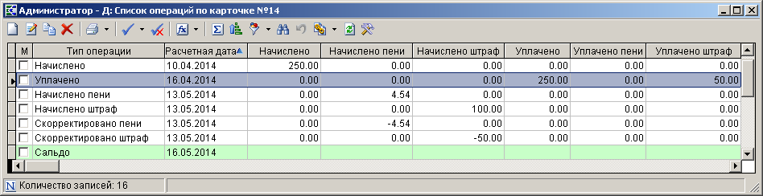
90. Операция «Уплачено» в окне списка операций по карточке учета
Все платежные документы, привязанные таким образом к карточкам учета по договорам, отображаются в режиме «Распределенные платежные документы» (см. п. 2.7)
    - Поиск и автоматическая привязка платежных документов по реквизитам договора
Для поиска и автоматической привязки платежных документов к карточкам учета по реквизитам договора в окне списка договоров (см. Рисунок 22) установите флажки в строках нужных договоров и выберите строку «Поиск платежей по реквизитам договора» в раскрывающемся списке инструмента Операции по договору на панели инструментов списка. В открывшемся окне поиска (Рисунок 91) укажите параметры поиска платежных документов.
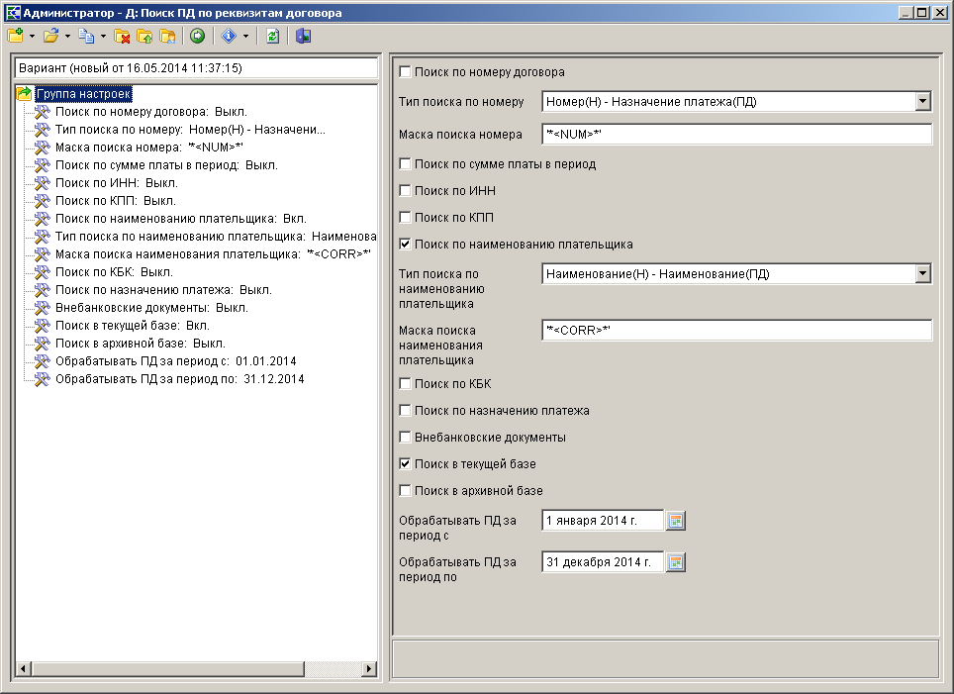
91. Поиск платежных документов по реквизитам договора
Для поиска платежных документов по номеру договора установите флажок в поле Поиск по номеру договора.
В поле Тип поиска по номеру автоматически устанавливается значение «Номер (Н) – Назначение платежа (ПД)» - поиск номера договора в поле Назначение платежа платежного документа.
В поле Маска поиска номера укажите маску поиска в виде '*<NUM>*', где * - любое количество символов. Если номер расположен в начале поля, в котором осуществляется поиск, укажите маску поиска '<NUM>*', если в конце – '*<NUM>'.
Для поиска платежных документов по сумме платы в период, по ИНН, по КПП, по наименованию плательщика установите флажки соответственно в поля Поиск по сумме платы в период, Поиск по ИНН, Поиск по КПП, Поиск по наименованию плательщика.
В раскрывающемся списке поля Тип поиска по наименованию плательщика выберите одно из следующих значений:
- «Наименование (Н) – Наименование (ПД)» - поиск наименования плательщика, указанного на вкладке Стороны карточки учета по договору, в поле Плательщик платежного документа.
- «Наименование (Н) – Назначение платежа (ПД)» - поиск наименования плательщика, указанного на вкладке Стороны карточки учета по договору, в поле Назначение платежа платежного документа.
- «Фамилия (Н) – Наименование (ПД)» - поиск фамилии (первого слова) в наименовании плательщика, указанного на вкладке Стороны карточки учета по договору, в поле Плательщик платежного документа.
- «Фамилия (Н) – Назначение платежа (ПД)» - поиск фамилии (первого слова) в наименовании плательщика, указанного на вкладке Стороны карточки учета по договору, в поле Назначение платежа платежного документа.
В поле Маска поиска наименования плательщика укажите маску в виде '*<CORR>*', где * - любое количество символов. Если наименование плательщика расположено в начале поля, в котором осуществляется поиск, то укажите маску поиска '<CORR>*', если в конце – '*<CORR>'.
Для поиска платежных документов по КБК, по назначению платежа установите флажки соответственно в поля Поиск по КБК, Поиск по назначению платежа.
Для поиска внебанковских документов установите флажок в поле Внебанковские документы.
Для поиска платежных документов в текущей базе установите флажок в поле Поиск в текущей базе, для поиска документов в архивной базе – в поле Поиск в архивной базе.
В поля Обрабатывать ПД за период с и Обрабатывать ПД за период по введите начальную и конечную даты периода обработки платежных документов.
Для поиска платежных документов нажмите кнопку Выполнить на панели инструментов режима поиска. В результате будет осуществлен поиск платежных документов по указанным параметрам и откроется окно протокола поиска (Рисунок 92).
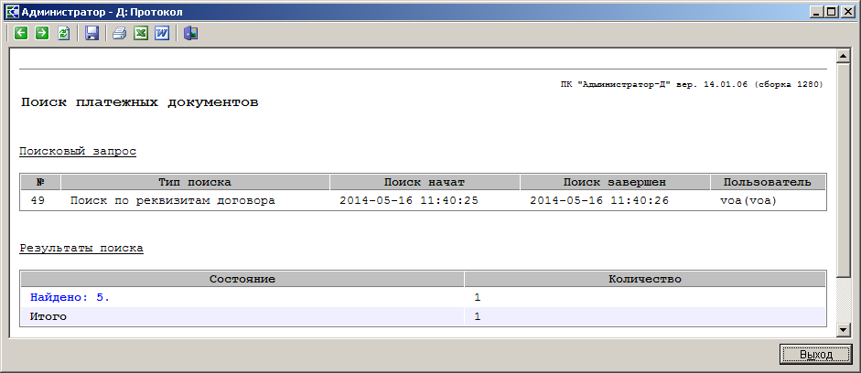
92. Окно протокола поиска
Просмотр и привязка платежных документов, найденных при использовании режима «Поиск платежей по реквизитам начисления», осуществляется в режиме «Результаты поиска ПД» (см. подраздел 2.8).
Навигатор => Администратор доходов бюджета => Документы => Документы администратора доходов бюджета => Договоры => Результаты поиска ПД
Пример. В карточке учета по договору на вкладке Стороны указано наименование плательщика (Рисунок 93), и в платежном поручении в поле Наименование плательщика указано наименование этого же плательщика (Рисунок 94).
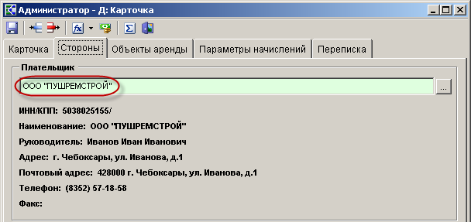
93. Наименование плательщика, указанное на вкладке Стороны карточки учета по договору
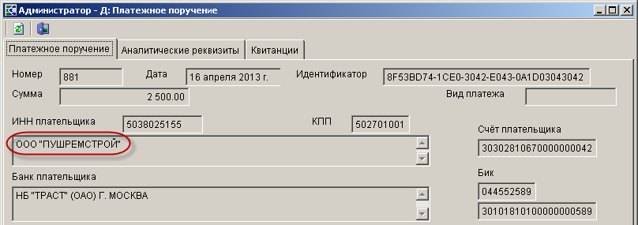
94. Наименование плательщика, указанное в платежном документе
Для автоматической привязки платежного документа к карточке учета по договору в этом случае выделите строку договора в окне списка договоров (см. Рисунок 22) и в раскрывающемся списке инструмента Операции по договору выберите значение «Поиск платежей по реквизитам договора». В открывшемся окне поиска по реквизитам платежного документа (см. Рисунок 91) в раскрывающемся списке поля Тип поиска по наименованию плательщика выберите тип поиска «Наименование (Н) – Наименование (ПД)». Введите остальные параметры поиска по реквизитам платежного документа и нажмите кнопку Формирование на панели инструментов режима поиска.
    - Распределение ПД к карточкам учета с помощью буфера документов
Для распределения платежных документов к карточкам учета договоров сначала в режиме «Поиск платежных документов» (Рисунок 82) отберите платежные документы и нажмите кнопку Копировать в буфер документов (Рисунок 95).
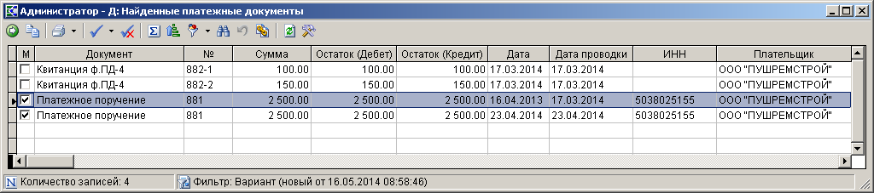
95. Окно найденных платежных документов
Затем в режиме «Карточка по договору» отберите карточки учета договоров и нажмите кнопку Копировать в буфер документов (Рисунок 96).
Навигатор => Администратор доходов бюджета => Документы => Документы администратора доходов бюджета => Договоры => Карточка по договору
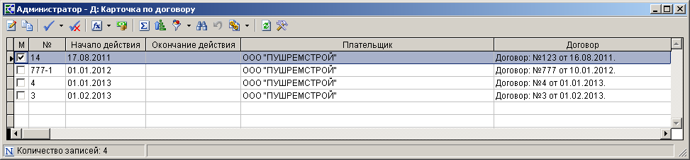
96. Окно режима «Карточка по договору»
Распределение платежного документа к карточкам учета договоров осуществляется в режиме «Буфер документов» (Рисунок 97).
Навигатор => Администратор доходов бюджета => Документы => Документы администратора доходов бюджета => Буфер документов => Буфер документов
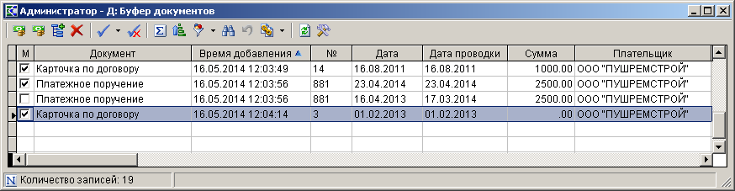
97. Окно буфера документов
Установите флажки в строке платежного документа и в строках одного или нескольких карточек учета, к которым его необходимо распределить, и нажмите кнопку Распределить ПД к карточке.
Распределение нескольких платежных документов к одной карточке учета по договору через режим «Буфер документов» невозможно.
В результате откроется окно «Распределенные платежные документы» (Рисунок 98), в верхней части которого отображаются реквизиты платежного документа, а в табличной части – строки с реквизитами выбранных начислений.
98. Окно «Распределенные платежные документы»
Реквизит Расчетная дата заполняется автоматически датой или датой проводки платежного документа в зависимости от настройки Заполнение расчетной даты (настройка режима «Распределенные платежные документы», см. подраздел 2.7).
В колонке Зачтено, Зачтено пени и Зачтено штраф укажите суммы, принимаемые к зачету, и нажмите кнопку [Выполнить].
  - Режим «Распределенные платежные документы»
В режиме «Распределенные платежные документы» (Рисунок 101) отображаются все платежные документы, привязанные к карточкам учета договоров.
Навигатор => Администратор доходов бюджета => Документы => Документы администратора поступлений => Договоры => Распределенные платежные документы
Настройка режима «Распределенные платежные документы»
Переход к настройкам режима «Распределенные платежные документы» (Рисунок 99) осуществляется по кнопке Настройки на панели инструментов режима.
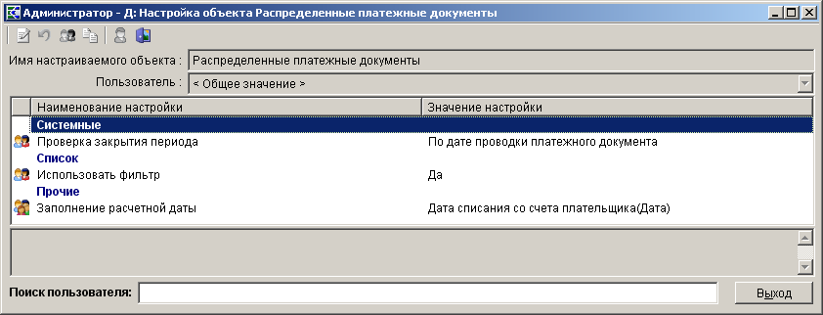
99. Окно настройки режима «Распределенные платежные документы»
В настройках режима устанавливаются следующие параметры:

Группа настроек «Системные»
- Проверка закрытия периода – указание критерия проверки закрытия периода. В настройке устанавливается одно из следующих значений: «По дате проводки платежного документа», «По дате проводки начисления».

Группа настроек «Список»
- Использовать фильтр - подключение фильтра отбора документов.

Группа настроек «Прочие»
- Заполнение расчетной даты – настройка определяет автоматическое заполнение расчетной даты при распределении платежного документа к договору.

Список документов
Для отображения списка распределенных платежных документов используется фильтр отбора (Рисунок 100).
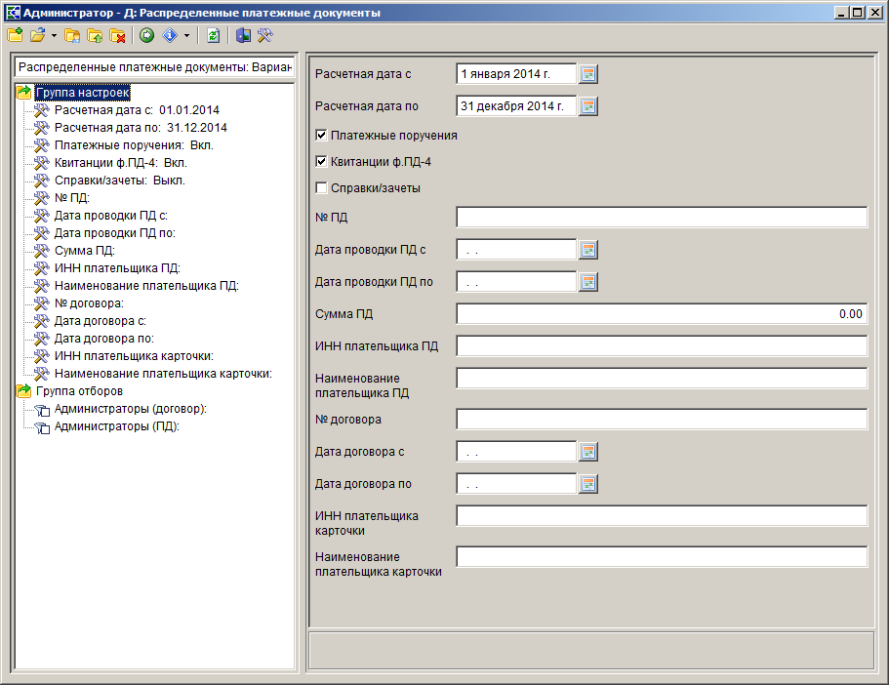
100. Окно фильтра отбора распределенных платежных документов
Для отбора платежных документов по расчетной дате укажите начальную и конечную дату периода поиска соответственно в полях Расчетная дата с и Расчетная дата по.
Для отображения в списке платежных поручений, квитанций ф. ПД-4 и внебанковских документов установите флажки соответственно в поля Платежные поручения, Квитанции ф. ПД-4, Справки/зачеты.
В поле № ПД укажите номер платежного документа.
Для отбора платежных документов по дате проводки укажите начальную и конечную дату периода обработки документов соответственно в поля Дата проводки ПД с и Дата проводки ПД по.
В полях Сумма ПД, ИНН плательщика ПД, Наименование плательщика ПД введите соответственно сумму платежного документа, ИНН и наименование плательщика, указанные в платежном документе.
В поле № договора укажите номер договора, к карточке которого привязан платежный документ.
Для отбора договоров по дате в полях Дата договора с и Дата договора по укажите начальную и конечную дату периода отбора договоров, к карточкам которых привязаны платежные документы.
В полях ИНН плательщика карточки, Наименование плательщика карточки введите соответственно ИНН и наименование плательщика, указанные в карточке учета по договору.

Отборы служат для ограничения документов, отображаемых в списке, по следующим реквизитам:
- администратор, указанный в договоре;
- администратор, указанный в платежном документе.

Нажмите кнопку Выполнить, в результате откроется окно списка платежных документов, удовлетворяющих введенным параметрам поиска.
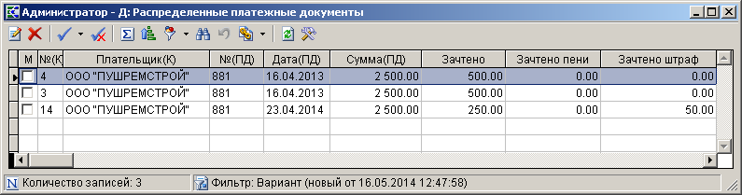
101. Список распределенных платежных документов
Для удаления привязки платежного документа к карточке учета по договору установите флажок в строке платежного документа и нажмите кнопку Удалить на панели инструментов списка.
Для редактирования данных распределения платежного документа выделите строку платежного документа и нажмите кнопку Редактировать на панели инструментов режима. В результате откроется окно редактирования данных распределения платежного документа (Рисунок 102).
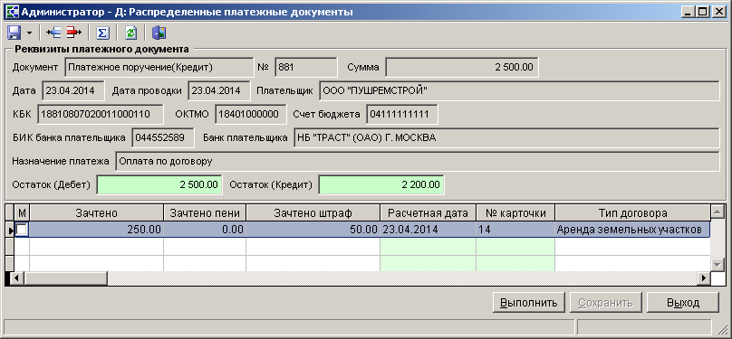
102. Окно редактирования данных распределения платежного документа
Для редактирования зачтенной суммы платежного документа установите курсор в колонке Зачтено, Зачтено пени или Зачтено штраф нужного платежного документа, введите необходимое значение зачтенной суммы и нажмите кнопку [Выполнить].
Для удаления записи карточки учета нажмите кнопку Удалить строку на панели инструментов.
Для добавления записи карточки учета нажмите на кнопку Добавить строку на панели инструментов.
  - Результаты поиска ПД
В режиме «Результаты поиска ПД» осуществляется привязка платежных документов, найденных при использовании режима «Поиск платежей по реквизитам договора» (см. п. 2.6.2), к карточкам учета.
Навигатор => Администратор доходов бюджета => Документы => Документы администратора доходов бюджета => Договоры => Результаты поиска ПД
Настройка режима «Результаты поиска ПД»
Переход к настройкам режима «Результаты поиска ПД» (Рисунок 103) осуществляется по кнопке Настройки на панели инструментов режима.
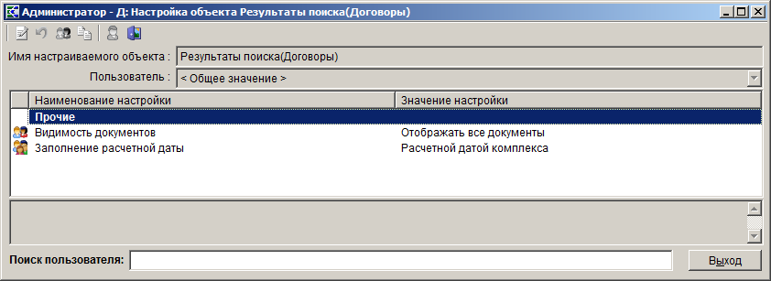
103. Окно настройки режима «Результаты поиска ПД»
В настройках режима устанавливаются следующие параметры:
Группа настроек «Прочие»
- Видимость документов – настройка видимости документов (Рисунок 104).
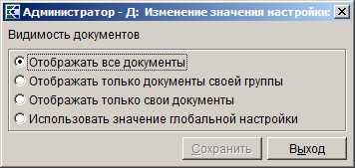
104. Настройка видимости документов
В зависимости от выбранного значения в списке начислений отображаются:
- все документы;
- только документы, хозяевами которых являются пользователи группы, в которую входит текущий пользователь;
- документы, хозяином которых является текущий пользователь;
- документы, видимость которых определяется глобальными настройками
Главное меню => Настройки => Настройки => Настройки => Доступ => Видимость документов
- Заполнение расчетной даты – настройка определяет автоматическое заполнение расчетной даты при распределении платежного документа к карточке договора.
Список документов
При выборе режима открывается окно просмотра результатов поиска платежных документов (Рисунок 105).
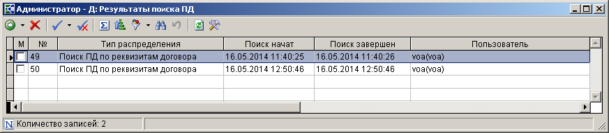
105. Окно просмотра результатов поиска платежных документов
Для распределения платежных документов к карточкам учета выберите нужную строку результата поиска и выберите строку «Распределить» в раскрывающемся списке инструмента Детализация результата. В результате откроется окно уточнения распределения, в верхней части которого отображается карточка (список карточек) учета по договору, в нижней – найденные платежные документы (при установке в верхней части окна курсора на строку карточки в нижней части окна отобразится список платежных документов, которые могут быть привязаны к текущей карточке учета) (Рисунок 106).
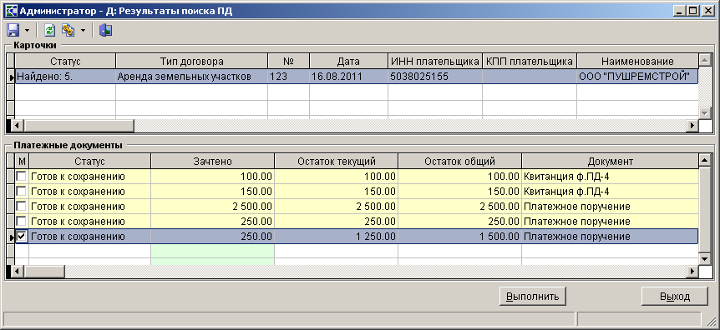
106. Окно уточнения распределения
Для привязки платежного документа к карточке учета установите флажок в строке платежного документа, введите сумму, принимаемую к зачету (по умолчанию колонка Зачтено заполняется суммой платежного документа), при этом статус платежного документа принимает значение «Готов к сохранению», и нажмите кнопку [Выполнить].
Для того, чтобы на найденные платежные документы автоматически отмечались флажками, в настройке Главное меню => Настройки => Настройки => Настройки => Документы => Администратор доходов бюджета => Поиск документов для распределения => Карточки для распределения => Настройка => Отмечать найденные документы по умолчанию установите значение «Да».
В результате откроется окно протокола контроля данных, в котором отображается перечень платежных документов, отобранных для распределения (Рисунок 107).

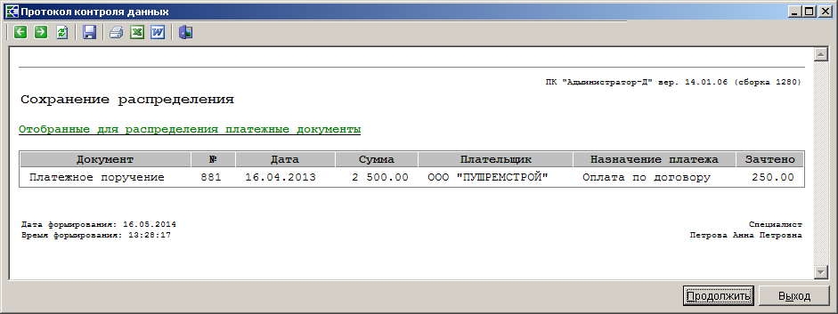
107. Окно протокола
Для привязки указанных платежных документов к карточкам учета нажмите кнопку [Продолжить].
В результате осуществится привязка выбранных платежных документов к соответствующим карточкам учета и в списке операций по карточке учета отобразится операция «Уплачено» (Рисунок 108).
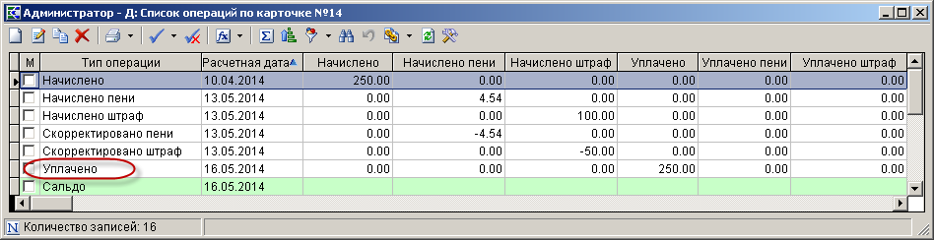
108. Операция «Уплачено» в окне списка операций по карточке учета
Реквизит Расчетная дата заполняется автоматически датой или датой проводки платежного документа в зависимости от настройки Заполнение расчетной даты (настройка режима «Распределенные платежные документы», см. подраздел 2.7).
Детализация результата поиска платежных документов
Для детализированного просмотра результатов поиска платежных документов в окне просмотра результатов поиска (см. Рисунок 105) выберите нужную строку и нажмите кнопку Детализация результата на панели инструментов списка. В результате откроется окно списка карточек учета по договору, для которых был осуществлен поиск платежных документов в рамках текущего поискового запроса (Рисунок 109).
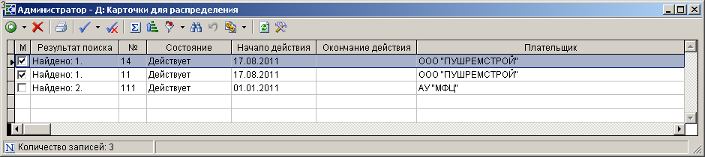
109. Окно списка карточек учета для распределения
Для пакетного распределения карточек учета, для которых найден один платежный документ, установите флажки в строках начислений и выберите строку «Пакетное распределение» в раскрывающемся списке инструмента Распределить. В результате откроется окно протокола распределения (Рисунок 110).
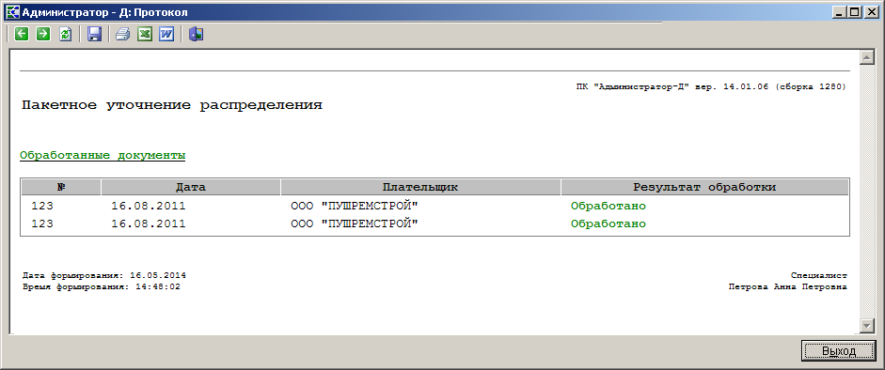
110. Окно протокола распределения
В результате в окне списка начислений для распределения результаты поиска по выбранным для пакетного распределения начислениям примут статус «Обработан» (Рисунок 111).
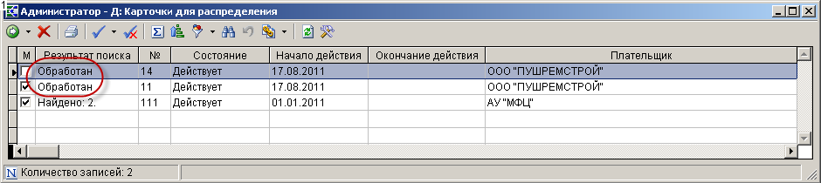
111. Окно списка карточек учета для распределения
Для того, чтобы разрешить пакетное распределение карточек учета, для которых найдено больше одного платежного документа, в настройке Главное меню => Настройки => Настройки => Настройки => Документы => Администратор доходов бюджета => Поиск документов для распределения => Карточки для распределения => Настройка => Разрешать сохранение распределения с несколькими ПД установите значение «Да».
Для уточнения распределения по карточке учета, для которой найдено больше одного платежного документа, выберите строку нужной карточки и нажмите кнопку Распределить. В результате откроется окно уточнения распределения (Рисунок 112).
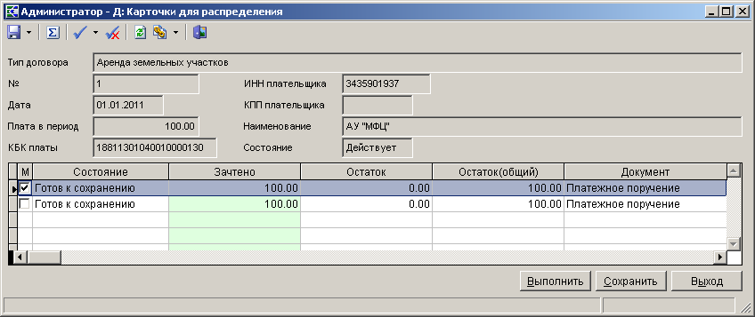
112. Окно уточнения распределения
В верхней части окна отображаются реквизиты карточки учета, в нижней – список найденных платежных документов.
Для просмотра данных платежного документа установите курсор в строке нужного платежного документа, нажмите кнопку Связи документа, затем кнопку Редактировать.
Для привязки платежного документа к карточке учета установите флажок в строке платежного документа, введите сумму, принимаемую к зачету, в графе Зачтено и нажмите кнопку [Выполнить]. В результате откроется окно протокола контроля данных, в котором отображаются реквизиты выбранных для привязки платежных документов (Рисунок 113).
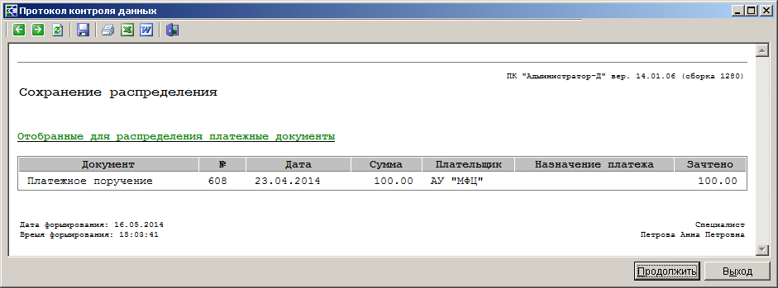
113. Окно протокола контроля данных
Для привязки указанных платежных документов к карточке учета нажмите кнопку [Продолжить].
  - Формирование отчетов
Режимы формирования отчетов по учету договоров отображаются в каталоге «Договоры» навигатора.
Навигатор => Администратор доходов бюджета => Отчеты => Договоры
Настройки отчетов
Переход к настройкам отчетов (Рисунок 114) осуществляется по кнопке Настройки на панели инструментов окна параметров формирования отчета.
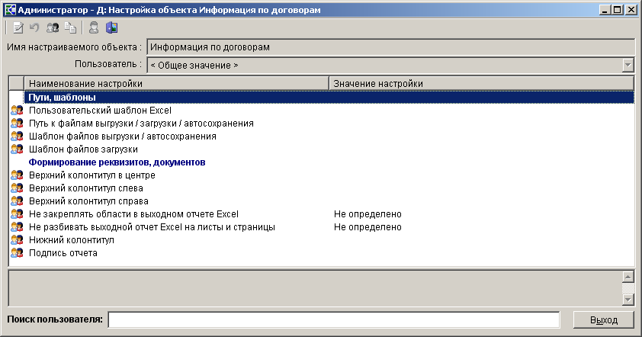
114. Окно настройки отчетов по учету договоров
В настройках отчетов устанавливаются следующие параметры:
Группа настроек «Пути, шаблоны»
- Пользовательский шаблон Excel – наименование пользовательского шаблона Excel, используемого при печати отчета.
- Путь к файлам выгрузки/загрузки/автосохранения – путь к каталогу, в который помещаются файлы выгрузки/загрузки/автосохранения.
- Шаблон файлов выгрузки/автосохранения – наименование шаблона для файлов выгрузки/автосохранения.
- Шаблон файлов загрузки – наименование шаблона для файлов загрузки.

Группа настроек «Формирование реквизитов, документов»
- Верхний колонтитул в центре, Верхний колонтитул слева, Верхний колонтитул справа, Нижний колонтитул – задание в печатной форме верхних колонтитулов слева, в центре или справа. При редактировании используются зарезервированные слова, которые при печати отчета будут заменяться соответствующими значениями. Перечень зарезервированных слов и их значений приведен в Таблице 1.
1. Перечень зарезервированных слов колонтитулов отчетов
Зарезервированные слова | Значения
&P | Текущая страница
&N | Всего страниц
&D | Текущая дата
&T | Текущее время
&A | Наименование листа
&F | Наименование файла

Пример задания колонтитула: «Стр. &P из &N», результат: «Стр. 1 из 10».
- Не закреплять области в выходном отчете Excel – включение/отключение закрепления областей в выходных отчетах Excel.
- Не разбивать выходной отчет Excel на листы и страницы – включение/отключение разбивки выходного отчета Excel на листы и страницы.
- Подпись отчета – настройка служит для задания подписей отчетов, при её редактировании используются зарезервированные слова, которые при печати отчета будут заменяться соответствующими им значениями. Перечень зарезервированных слов подписей отчетов и их значений приведен в Таблице 2.
2. Перечень зарезервированных слов подписей отчетов
Зарезервированные слова | Значения
BOSS_DOL | Должность руководителя
BOSS_FIO | ФИО руководителя
BUH_DOL | Должность главного бухгалтера
BUH_FIO | ФИО главного бухгалтера
CHEF_DOL | Должность начальника отдела
CHEF_FIO | ФИО начальника отдела
RASH_DATE | Расчетная дата
STRUCT_PODRAZ | Структурное подразделение
TODAY | Системная дата в формате ДД.ММ.ГГГГ
TODAY2 | Системная дата в формате ДД ММ.ГГГГ
USER_DOL | Должность исполнителя
USER_FIO | ФИО исполнителя
USER_INN | ИНН организации пользователя
USER_NAME | Наименование организации пользователя
USER_PHONE | Телефон исполнителя
ZAM_BOSS_FIO | ФИО заместителя руководителя
ZAM_BUH_FIO | Заместитель главного бухгалтера
ZAM_CHEF_FIO | Заместитель начальника отдела

Пример настройки подписи: «Исполнитель USER_DOL ____________ USER_FIO», результат: «Исполнитель казначей ____________ Иванов И.И.».
Параметры формирования отчетов. Группы настроек и отборов
Все формы отчетов Программного комплекса имеют настройки (параметры формирования) для вывода на печать (Рисунок 115).
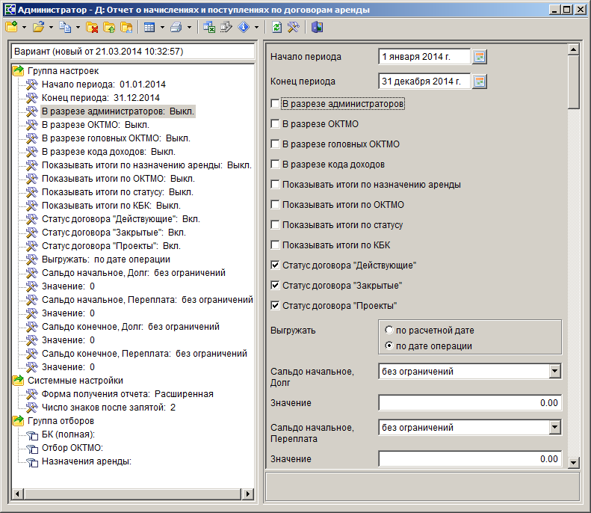
115. Окно параметров формирования отчета
Настройки объединяются в группу и располагаются в левой верхней части окна параметров формирования отчета. При установке указателя на группу настроек в правой части формы (рабочей области) отображаются все настройки, входящие в группу, а при установке указателя на одну настройку – только выбранная настройка.
Настройки могут быть представлены в следующем виде:
- Отдельное поле для ввода данных с клавиатуры. Например, наименование отчета, расчетная дата (для заполнения дат предусмотрена специальная кнопка для перехода к встроенному календарю) и т.д.
- Флажок – настройки, позволяющие включать или выключать определенные опции (например, см. Рисунок 115, настройка В разрезе ОКТМО) изменение значения такой настройки осуществляется установкой/снятием флажка в поле.
- Переключатель служит для выбора одного параметра из группы (например, см. Рисунок 115, настройка Тип карточек), изменение значения такой настройки осуществляется установкой переключателя в соответствующее значение.
- Поле со списком – поле с раскрывающимся списком, в верхней части которого отображается выбранное значение, изменение значения такой настройки осуществляется выбором нужного значения из списка, который раскрывается по кнопке или с помощью клавиш <Alt> + <↓>.

Отборы также объединяются в группу и располагаются в левой нижней части окна параметров формирования отчета.
В результате выбора в списке какого-либо отбора в правой части формы отображается список доступных записей соответствующего справочника, в котором устанавливаются флажки только в строки тех значений, по которым необходимо получить данные отчета (Рисунок 116).
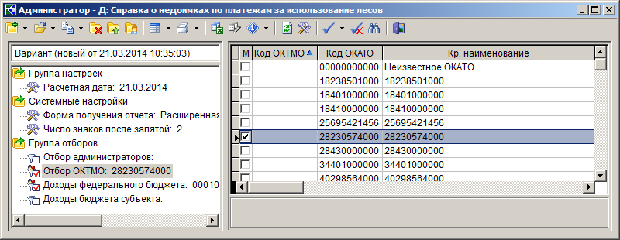
116. Отбор значений справочника
При задании отбора среди большого количества записей удобно пользоваться кнопками Инверсия выделения, Разметить все и Поиск записей панели инструментов.
Следует помнить, что установленный флажок на отборе означает использование данного отбора и требует наличия среди его записей отмеченных. При их отсутствии при попытке сформировать отчет будет выводиться сообщение вида «Документ пуст! В отборе «Отбор администраторов» пользовательского фильтра не выбрано ни одного значения справочника». Если флажок на отборе не установлен, то вне зависимости от наличия отобранных записей этот отбор при выборке данных использоваться не будет.
Использование вариантов настроек и отборов
Часть отчетов Программного комплекса построена на использовании вариантов настроек и отборов, позволяющих сохранять всю совокупность параметров его формирования: значения всех настроек (в том числе выбранные иерархические отборы и группировку полей) и отборов (Рисунок 117).
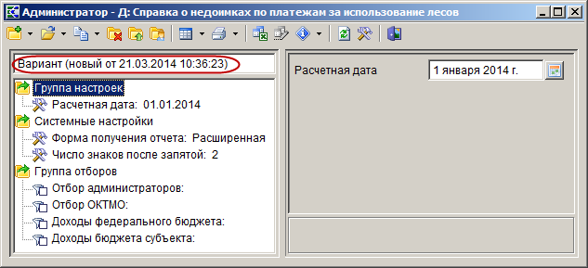
117. Вариант настроек и отборов
Для работы с вариантами на панели инструментов предусмотрены следующие кнопки:
Новый вариант настроек и отборов - создание нового варианта.
Выбор варианта настроек и отборов - выбор варианта из списка существующих, принадлежащих самому пользователю или всем пользователям в зависимости от использовавшегося в последний раз подпункта данного инструмента:
- «Выбор варианта настроек и отборов» - к выбору предоставляются только варианты текущего пользователя;
- «Выбор варианта настроек и отборов (полный список)» - в списке присутствуют все варианты, в том числе принадлежащие другим пользователям.
По умолчанию при нажатии кнопки отображается список вариантов пользователя.
Копирование варианта настроек и отборов – создание копии выбранного варианта.
Удалить вариант настроек и отборов - инструмент предназначен для удаления текущего варианта.
Выгрузить вариант настроек и отборов - инструмент позволяет выгрузить текущий вариант в скрипт (*.sql), который может быть впоследствии загружен в другую базу данных.
Сменить пользователя варианта - для каждого варианта сохраняется имя его владельца, имеющего к нему полный доступ, при необходимости смена пользователя осуществляется с помощью данного инструмента.
    - Информация по договорам
Навигатор => Администратор доходов бюджета => Отчеты => Договоры => Информация по договорам
При выборе режима открывается окно параметров формирования отчета (Рисунок 118).
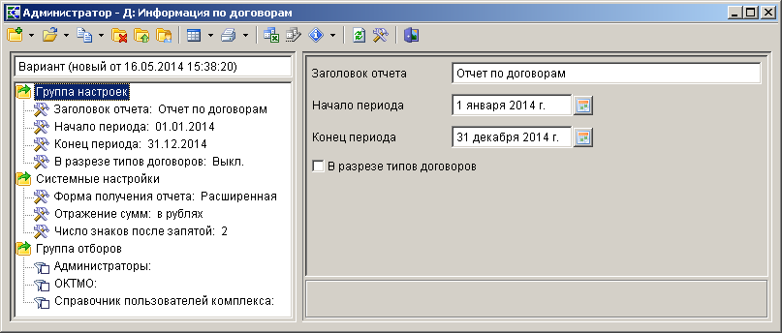
118. Окно параметров формирования отчета «Информация по договорам»
В поле Заголовок введите заголовок отчета.
Укажите начальную и конечную дату формирования отчета соответственно в полях Начало периода и Конец периода.
Для формирования отчета в разрезе типов договоров установите флажок в поле В разрезе типов договоров.
Фильтр отбора позволяет ограничить выборку данных для отчета с помощью отбора по администраторам, ОКТМО и пользователям Программного комплекса, создавшим договор.

Для формирования отчета нажмите кнопку Печать на панели инструментов. В результате откроется печатная форма отчета (Рисунок 119).
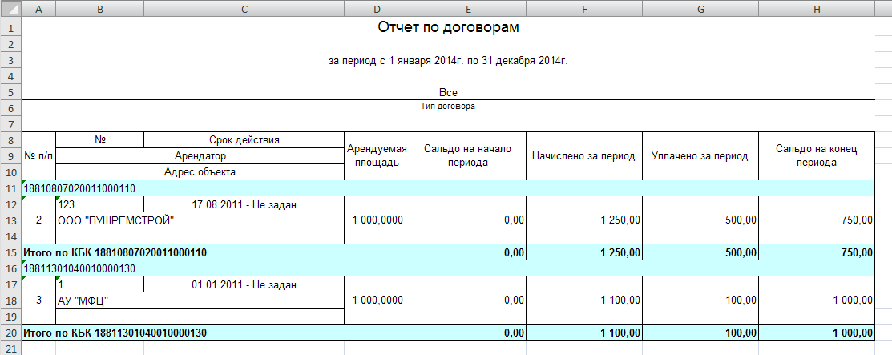
119. Печатная форма отчета «Информация по договорам»
    - Сведения о доходах лесного хозяйства и их распределении по получателям
Навигатор => Администратор доходов бюджета => Отчеты => Договоры => Сведения о доходах лесного хозяйства и их распределении по получателям
Для корректного формирования отчета необходимо определенным образом заполнить справочную систему комплекса, дополнить договор новыми реквизитами и аналитическими признаками и правильно выполнить настройку самого отчета.
Заполнение справочной системы комплекса
Внесите в справочник «Назначение аренды» (см. п. 2.1.4) перечень назначений аренды и их кодов в соответствии с Таблицей 3.
3. Перечень назначений аренды и их кодов
Код | Назначение аренды
100 | Заготовка древесины
101 | сплошные рубки
102 | выборочные рубки
110 | Заготовка живицы
120 | Заготовка и сбор недревесных лесных ресурсов
130 | Заготовка пищевых лесных ресурсов и сбор лекарственных растений
140 | Ведение охотничьего хозяйства и осуществление охоты
150 | Ведение сельского хозяйства
160 | Осуществление научно-исследовательской деятельности, образовательной деятельности
170 | Осуществление рекреационной деятельности
180 | Создание лесных плантаций и их эксплуатация
190 | Выращивание лесных плодовых, ягодных, декоративных растений, лекарственных растений
200 | Выполнение работ по геологическому изучению недр, разработка месторождений полезных ископаемых
210 | Строительство и эксплуатация водохранилищ и иных искусственных водных объектов, а также гидротехнических сооружений и специализированных портов
220 | Строительство, реконструкция, эксплуатация линий связи, дорог, трубопроводов и других линейных объектов
230 | Переработка древесины и иных лесных ресурсов
240 | Осуществление религиозной деятельности
250 | Иные виды, определенные в соответствии с частью 2 статьи 6 Лесного кодекса Российской Федерации
251 | в том числе выполнение изыскательских работ
260 | Прочие доходы федерального бюджета от оказания платных услуг и компенсаций затрат государства
261 | в том числе за предоставление выписок из государственного лесного реестра
270 | Прочие поступления от денежных взысканий (штрафов) и иных сумм в возмещение ущерба, зачисляемые в федеральный бюджет
280 | Денежные (взыскания) штрафы за нарушение лесного законодательства, установленное на лесных участках, находящихся в федеральной собственности
290 | Средства от реализации секвестрованной древесины
300 | Плата за перевод лесных земель в нелесные и перевод земель лесного фонда в земли иных категорий/ плата за перевод лесных земель в нелесные и перевод земель лесного фонда в земли иных категорий (по обязательствам, возникшим до 1 января 2007 г.)
310 | Сумма доходов от реализации древесины, полученной при проведении мероприятий по охране, защите, воспроизводству лесов при размещении государственного заказа на их выполнение без продажи лесных насаждений для заготовки древесины, а также древесины, полученной при использовании лесов, расположенных на землях лесного фонда, в соответствии со статьями 43-46 Лесного кодекса Российской Федерации

Внесите в справочник «Аналитические признаки» перечень аналитических признаков и их кодов в соответствии с Таблицей 4.
4. Перечень аналитических признаков и их кодов
Код | Наименование аналитического признака
01 | бесплатно
02 | по договорам аренды
03 | по договорам купли-продажи
04 | по договорам купли-продажи для собственных нужд
Дополнение реквизитов договора данными о назначении аренды
В карточке учета по договору на вкладке Объекты аренды в колонке Назначение аренды выберите нужное назначение аренды из справочника (Рисунок 120).
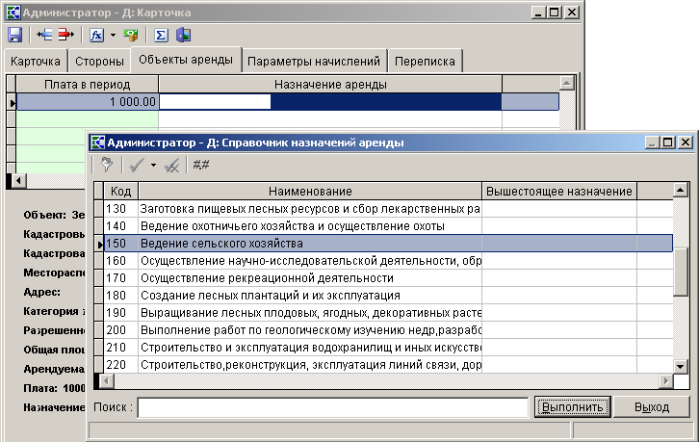
120. Вкладка Объекты аренды карточки учета по договору
Установка аналитических признаков на договоры
Для установки аналитических признаков в окне списка договоров установите флажки в строках договоров и нажмите кнопку Простановка аналитических признаков. В открывшемся окне списка аналитических признаков (Рисунок 121) установите флажки в строках нужных аналитических признаков и нажмите кнопку [Выполнить].
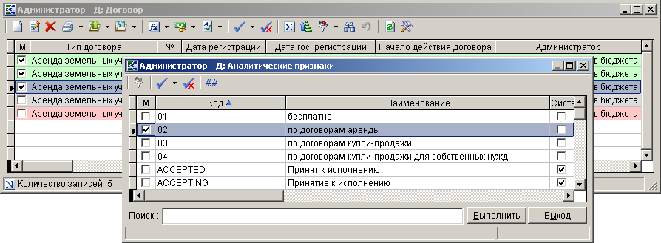
121. Окно выбора аналитических признаков из справочника
Настройка отчета
При выборе режима открывается окно параметров формирования отчета (Рисунок 122).
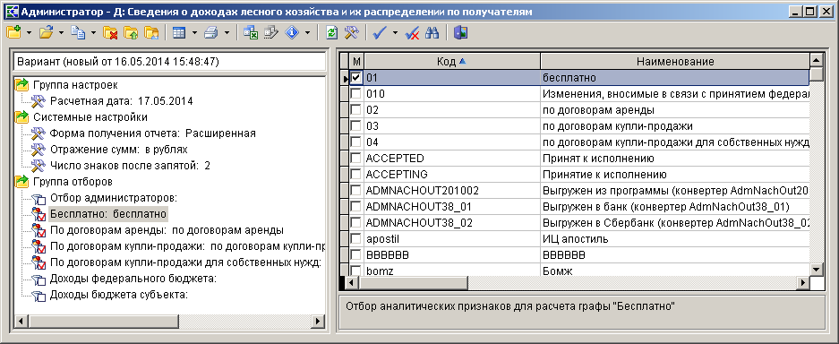
122. Окно параметров формирования отчета «Сведения о доходах лесного хозяйства и их распределении по получателям»
В поле Расчетная дата укажите расчетную дату отчета.
Фильтр отбора позволяет ограничить выборку данных для отчета с помощью отбора по администраторам.
Для отбора аналитических признаков для расчета граф Бесплатно, По договорам аренды, По договорам купли-продажи, По договорам купли-продажи для собственных нужд выберите в группе отборов соответственно строки Бесплатно, По договорам аренды, По договорам купли-продажи, По договорам купли-продажи для собственных нужд и в открывшемся правой части окна справочнике аналитических признаков установите флажки в строках нужных аналитических признаков.
Для отбора кодов бюджетной классификации для расчета граф Федеральный бюджет и Бюджеты субъектов РФ в группе отборов выберите соответственно строки Доходы федерального бюджета и Доходы бюджета субъекта и в открывшемся в правой части окна справочнике кодов бюджетной классификации установите флажки в строках нужных КБК.

Для формирования отчета нажмите кнопку Печать на панели инструментов. В результате откроется печатная форма отчета (Рисунок 123).
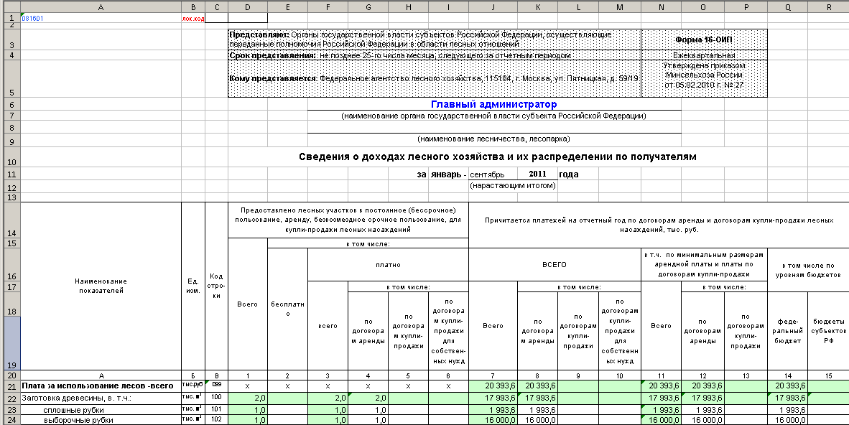
123. Печатная форма отчета «Сведения о доходах лесного хозяйства и их распределении по получателям»
    - Информация по должникам
Навигатор => Администратор доходов бюджета => Отчеты => Договоры => Информация по должникам
При выборе режима открывается окно параметров формирования отчета (Рисунок 124).
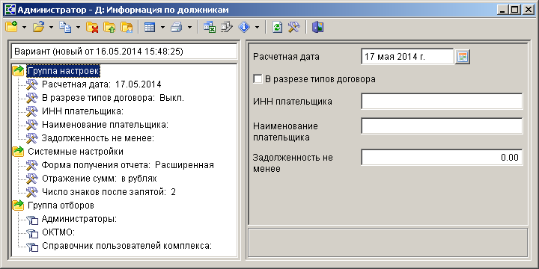
124. Окно параметров формирования отчета «Информация по должникам»
В поле Расчетная дата укажите дату, по состоянию на которую формируется отчет.
Для формирования отчета в разрезе типов договоров установите флажок в поле В разрезе типов договоров.
Для отбора данных в отчет по ИНН плательщика введите его в поле ИНН плательщика.
Для отбора данных в отчет по наименованию плательщика введите его в поле Наименование плательщика.
Для отбора договоров в отчет по размеру задолженности введите сумму задолженности в поле Задолженность не менее.

Фильтр отбора позволяет ограничить выборку данных для отчета с помощью отбора по администраторам, ОКТМО и пользователям Программного комплекса, создавшим договор.

Для формирования отчета нажмите кнопку Печать на панели инструментов. В результате откроется печатная форма отчета (Рисунок 125).
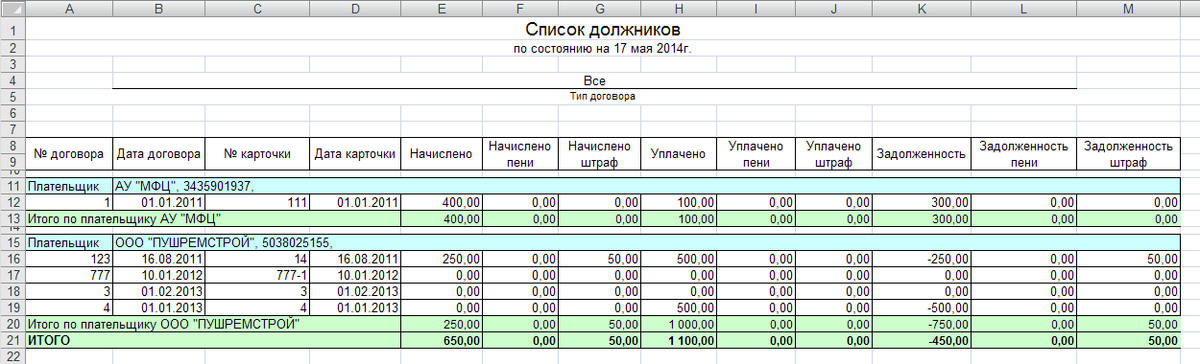
125. Печатная форма отчета «Информация по должникам»
    - Реестр поступлений доходов
Навигатор => Администратор доходов бюджета => Отчеты => Договоры => Реестр поступлений доходов
При выборе режима открывается окно параметров формирования отчета (Рисунок 126).
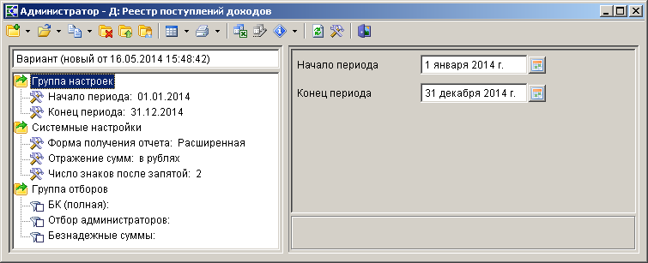
126. Окно параметров формирования отчета «Реестр поступлений доходов»
В полях Начало периода и Конец периода укажите расчетный период отчета.
Фильтр отбора позволяет ограничить выборку данных для отчета с помощью отбора по КБК и администраторам.
Для отбора аналитических признаков для расчета графы «Признана безнадежной и списана задолженность в окружной бюджет», выберите в пользовательском фильтре строку Безнадежные суммы и в открывшемся в правой части окна справочнике аналитических признаков установите флажки в строках нужных аналитических признаков.
Для формирования отчета нажмите кнопку Печать на панели инструментов. В результате откроется печатная форма отчета (Рисунок 127).
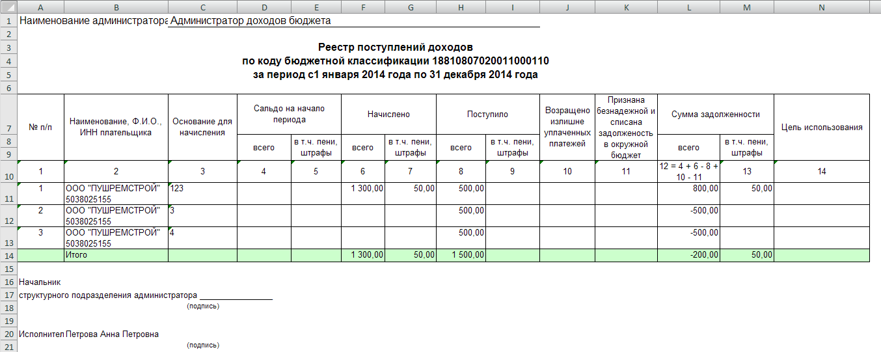
127. Печатная форма отчета «Реестр поступлений доходов»
    - Реестр договоров по КБК
Навигатор => Администратор доходов бюджета => Отчеты => Договоры => Реестр договоров по КБК
При выборе режима открывается окно параметров формирования отчета (Рисунок 128).
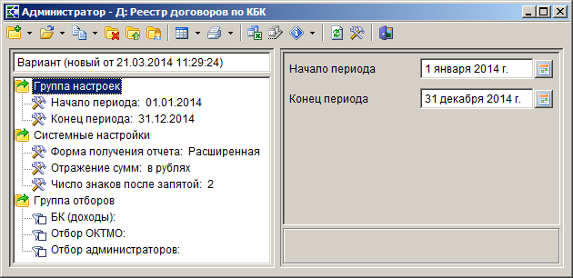
128. Окно параметров формирования отчета «Реестр договоров по КБК»
В полях Начало периода и Конец периода укажите расчетный период отчета.
Фильтр отбора позволяет ограничить выборку данных для отчета с помощью отбора по КБК, ОКТМО и администраторам.
Для формирования отчета нажмите кнопку Печать на панели инструментов. В результате откроется печатная форма отчета (Рисунок 129).
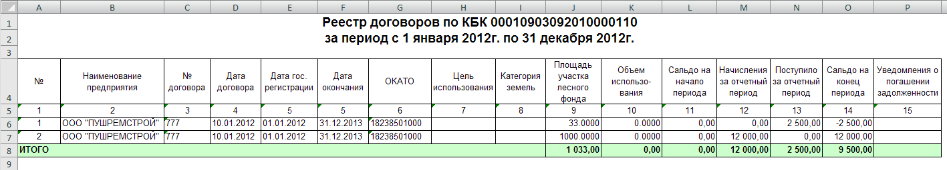
129. Печатная форма отчета «Реестр договоров по КБК»
    - Отчет о начислениях и поступлениях по договорам аренды
Навигатор => Администратор доходов бюджета => Отчеты => Договоры => Отчет о начислениях и поступлениях по договорам аренды
При выборе режима открывается окно параметров формирования отчета (Рисунок 130).
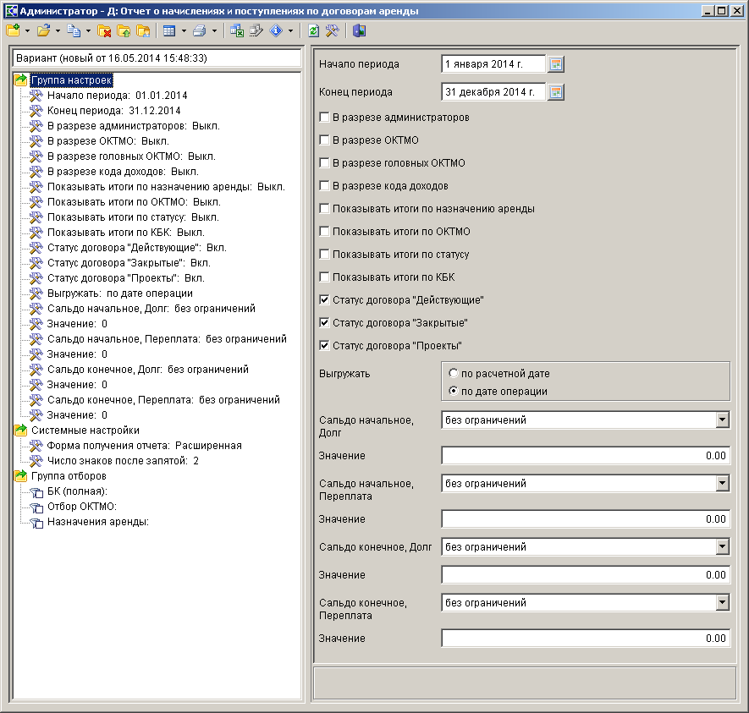
130. Окно параметров формирования отчета «Отчет о начислениях и поступлениях по договорам аренды»
В полях Начало периода и Конец периода укажите расчетный период отчета.
Для формирования отчета в разрезе администраторов, ОКТМО, головных ОКТМО, КБК установите флажки соответственно в полях В разрезе администраторов, В разрезе ОКТМО, В разрезе головных ОКТМО, В разрезе кода доходов.
Для отображения в печатной форме отчета итогов по назначению аренды, по ОКТМО, по статусу договора, по КБК установите флажки соответственно в поля Показывать итоги по назначению аренды, Показывать итоги по ОКТМО, Показывать итоги по статусу, Показывать итоги по КБК.
Для включения в отчет информации по договорам со статусом «Действует», «Закрыт» и «Проект» установите флажки соответственно в поля Статус договора «Действующие», Статус договора «Закрытые», Статус договора «Проекты».
Для отображения в отчете начисленных сумм по расчетной дате или по дате выберите в поле Выгружать соответственно значения «по расчетной дате» и «по дате операции».
Для отбора карточек учета по размеру долга или переплаты на начало и конец отчетного периода заполните поля Сальдо начальное, Долг, Значение, Сальдо начальное, Переплата, Значение, Сальдо конечное, Долг, Значение, Сальдо конечное, Переплата, Значение.
Фильтр отбора позволяет ограничить выборку данных для отчета с помощью отбора по КБК, ОКТМО и назначению аренды.
Для формирования отчета нажмите кнопку Печать на панели инструментов. В результате откроется печатная форма отчета (Рисунок 131).
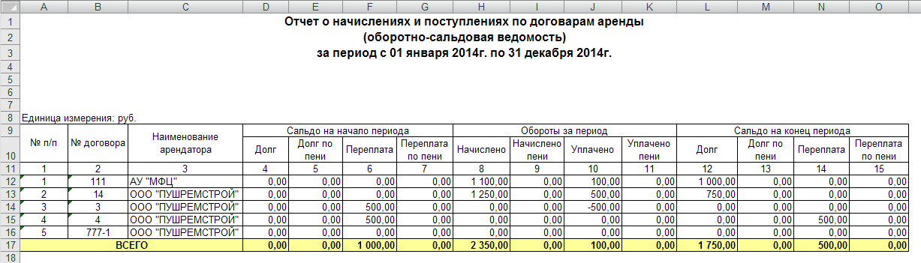
131. Печатная форма отчета «Отчет о начислениях и поступлениях по договорам аренды»
    - Оборотно-сальдовая ведомость по плательщикам
Навигатор => Администратор доходов бюджета => Отчеты => Договоры => Оборотно-сальдовая ведомость по плательщикам
При выборе режима открывается окно параметров формирования отчета (Рисунок 132).
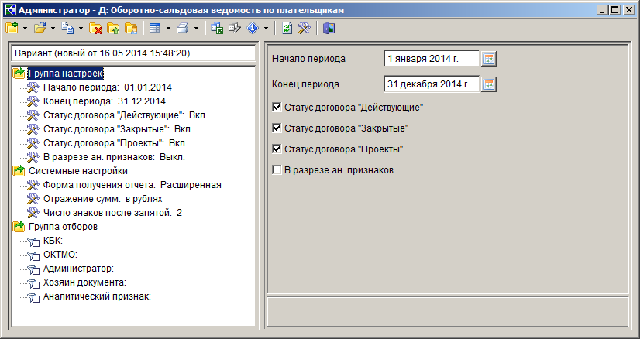
132. Окно параметров формирования отчета «Оборотно-сальдовая ведомость по плательщикам»
В полях Начало периода и Конец периода укажите расчетный период отчета.
Для включения в отчет информации по договорам со статусом «Действует», «Закрыт» и «Проект» установите флажки соответственно в поля Статус договора «Действующие», Статус договора «Закрытые», Статус договора «Проекты».
Для формирования отчета в разрезе аналитических признаков установите флажок в поле «В разрезе ан. признаков».
Фильтр отбора позволяет ограничить выборку данных для отчета с помощью отбора по КБК, ОКТМО, администраторам, хозяину документа и аналитическим признакам.
Для формирования отчета нажмите кнопку Печать на панели инструментов. В результате откроется печатная форма отчета (Рисунок 133).
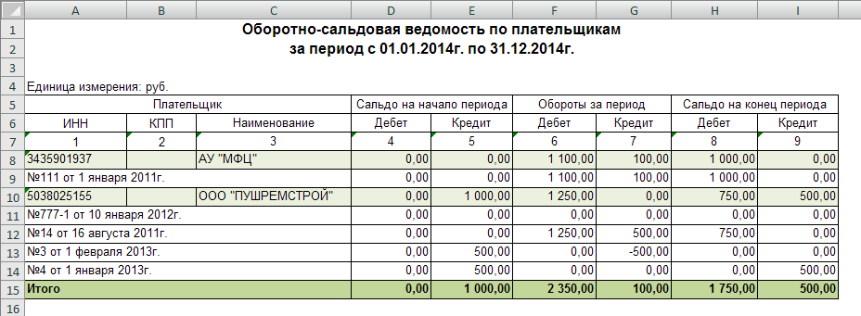
133. Печатная форма отчета «Оборотно-сальдовая ведомость по плательщикам»
    - Информация по недоимке
Навигатор => Администратор доходов бюджета => Отчеты => Договоры => Информация по недоимке
При выборе режима открывается окно параметров формирования отчета (Рисунок 132).
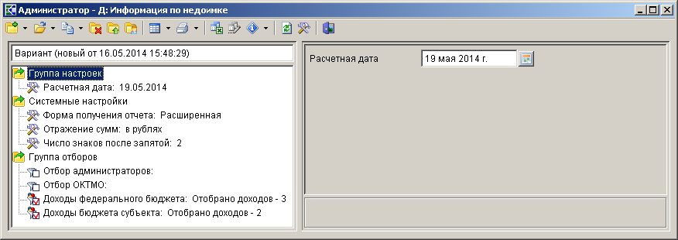
134. Окно параметров формирования отчета «Информация по недоимке»
В поле Расчетная дата укажите дату, по состоянию на которую формируется отчет.
Фильтр отбора позволяет ограничить выборку данных для отчета с помощью отбора по администраторам и ОКТМО.
Для отбора КБК для расчета граф Федеральный и Областной выберите в группе отборов соответственно строки Доходы федерального бюджета, Доходы бюджета субъекта и в открывшемся правой части окна справочнике кодов бюджетной классификации установите флажки в строках нужных КБК.

Для формирования отчета нажмите кнопку Печать на панели инструментов. В результате откроется печатная форма отчета (Рисунок 133).
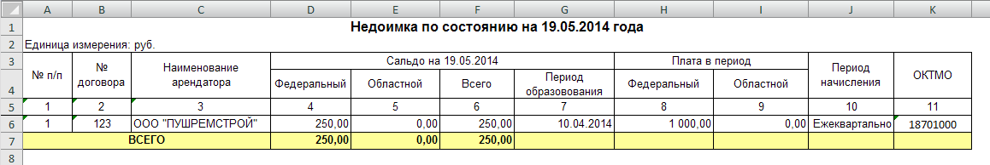
135. Печатная форма отчета «Информация по недоимке»
    - Реестр земельных участков (Аксарка)
Навигатор => Администратор доходов бюджета => Отчеты => Договоры => Реестр земельных участков (Аксарка)
При выборе режима открывается окно параметров формирования отчета (Рисунок 136).
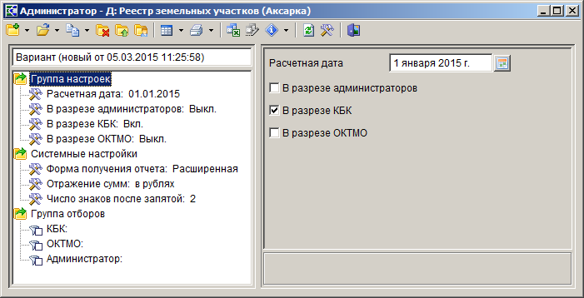
136. Окно параметров формирования отчета «Реестр земельных участков (Аксарка)»
В поле Расчетная дата укажите расчетную дату формирования отчета.
Для формирования отчета в разрезе администраторов, КБК и ОКТМО установите флажки соответственно в полях В разрезе головных администраторов, В разрезе КБК и В разрезе ОКТМО.
Фильтр отбора позволяет ограничить выборку данных для отчета с помощью отбора КБК, ОКТМО и администраторам.

Для формирования отчета нажмите кнопку Печать на панели инструментов. В результате откроется печатная форма отчета (Рисунок 137).
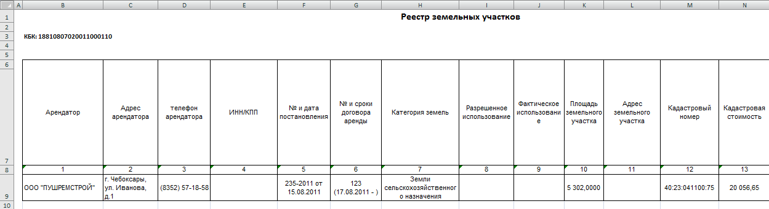
137. Печатная форма отчета «Реестр земельных участков (Аксарка)»
    - Информация в разрезе ОКВЭД
Навигатор => Администратор доходов бюджета => Отчеты => Договоры => Информация в разрезе ОКВЭД
При выборе режима открывается окно параметров формирования отчета (Рисунок 138).
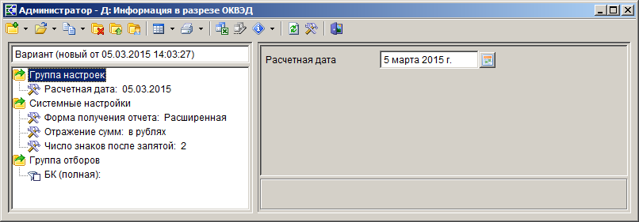
138. Окно параметров формирования отчета «Информация в разрезе ОКВЭД»
В поле Расчетная дата укажите расчетную дату формирования отчета.
Фильтр отбора позволяет ограничить выборку данных для отчета с помощью отбора КБК.

Для формирования отчета нажмите кнопку Печать на панели инструментов. В результате откроется печатная форма отчета (Рисунок 137).
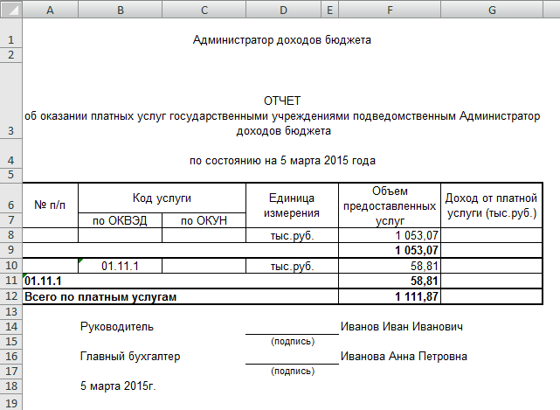
139. Печатная форма отчета «Информация в разрезе ОКВЭД»

- Нестандартные ситуации
При сбое в работе аппаратуры восстановление нормальной работы системы производится после:
- перезагрузки операционной системы;
- запуска исполняемого файла системы.

При ошибках в работе аппаратных средств (кроме носителей данных и программ) восстановление функции системы возлагается на операционную систему.
При ошибках, связанных с программным обеспечением (операционной системой и драйверами устройств), восстановление работоспособности возлагается на операционную систему.
При неверных действиях пользователей, неверных форматах или недопустимых значениях входных данных, система выдает пользователю соответствующие сообщения, после чего возвращается в рабочее состояние, предшествовавшее неверной (недопустимой) команде или некорректному вводу данных.

- Рекомендации по освоению
Для успешного освоения Программного комплекса необходимо иметь навыки работы с персональным компьютером и изучить следующие документы:
- Нормативно-правовую базу по вопросам администрирования поступлений налогов, сборов и иных обязательных платежей в бюджетную систему Российской Федерации;
- Настоящее «Руководство пользователя».

Перечень сокращений
В документе используются следующие сокращения:

ПД – платежный документ.

Предметный указатель
Н
Настройки отчетов
группы настроек, 73
общие, 72
создание и редактирование фильтра, 75
Настройки режима
Договоры, 15
Зачет переплаты, 50
Карточка по договору, 52
приема договоров, 13
Распределенные платежные документы, 64
Результаты поиска ПД, 67

Лист регистрации изменений
Номер версии | Примечание | Дата | ФИО исполнителя
- | Первоначальная версия | 25.05.2009
- | Изменена структура документа | 15.06.2010 | Великанова О.А.
- | Добавлено описание справочника типов договоров, дополнено описание настройки режимов «Договор», «Зачет переплаты», «Распределенные платежные документы», описание инструментов для работы с договорами. | 25.10.2010 | Великанова О.А.
01 | Руководство приведено в соответствие с версией 11.03 ПК «Администратор-Д».  Основные доработки, отраженные в документации:  - Доработаны настройки режима «Распределенные платежные документы».  - Реализован режим безопасного удаления договоров.  - Реализован прием договоров из файла.  - Разработаны отчеты «Информация по договорам», «Сведения о доходах лесного хозяйства и их распределении по получателям», «Справка о недоимках по платежам за использование лесов», «Информация по должникам». | 11.10.2011 | Великанова О.А.
02 | Руководство приведено в соответствие с версией 12.02 ПК «Администратор-Д».  Основные доработки, отраженные в документации:  - Дополнено описание печати документов по договору. | 18.09.2012 | Великанова О.А.
03 | Руководство приведено в соответствие с версией 13.02 ПК «Администратор-Д»:  Основные доработки, отраженные в документации:  - Добавлены режимы «Карточки (все)» и «Буфер документов» для привязки платежных документов к карточкам учета договоров.  - Добавлено описание отчетов «Реестр договоров по КБК», «Отчет о начислениях и поступлениях по договорам аренды», «Оборотно-сальдовая ведомость по плательщикам», «Информация по недоимке» | 16.08.2013 | Великанова О.А.
04 | Руководство приведено в соответствие с версией 14.01 ПК «Администратор-Д»:  Основные доработки, отраженные в документации:  - Добавлен режим «Результаты поиска ПД». | 19.05.2014 | Великанова О.А.
05 | Руководство приведено в соответствие с версией 15.01.02 ПК «Администратор-Д»:  Основные доработки, отраженные в документации:  - Добавлен режим «Карточка по договору».  - В режим «Договоры» добавлен фильтр отбора документов.  - Добавлено описание отчетов «Реестр земельных участков (Аксарка)», «Информация в разрезе ОКВЭД»  - Добавлены печатные формы по договору: уведомление о задолженности, уведомление о продлении срока, претензия, уведомление о нарушении сроков внесения платежей, расчет платы.  - Добавлено описание регистрации переписки по карточке учета.  -Добавлено описание расчета платы по договорам аренды по методике расчета. | 26.02.2015 | Великанова О.А.
06 | Руководство приведено в соответствие с версией 15.03 ПК «Администратор-Д»:  - Реализована печать документов по договору из режима «Карточка по договору»  - Добавлена возможность редактирования значения поля «ОКВЭД» на вкладке «Договор» окна редактирования договора  - Добавлено описание настройки режима «Результаты поиска ПД» | 29.06.2015 | Великанова О.А.

